Índice
Introducción a la Guía práctica 3
¿A quién va dirigida esta guía? 3
Cómo utilizar la Guía práctica 3
Marco teórico 10
El hablante plurilingüe en un contexto intercultural 10
Educación lingüística 10
Factores que facilitan la adquisición de lenguas 12
Aulas curativas: Creación de un entorno de aprendizaje confortable 16
Módulo 1 - Presentación personal 19
Módulo 2 - Comida y bebida 29
Módulo 3 - En la escuela 37
Módulo 4 - Ropa y accesorios 47
Módulo 5 - Salud y emociones 54
Módulo 6 - Ciudad, barrio y tiempo libre 62

DESCARGO DE RESPONSABILIDAD:
Cofinanciado por la Unión Europea. No obstante, las opiniones y puntos de vista expresados son exclusivamente los del autor o autores y no reflejan necesariamente los de la Unión Europea ni los del Fondo de Asilo, Migración e Integración (FAMI). Ni la Unión Europea ni la autoridad que concede la ayuda pueden ser consideradas responsables de las mismas.

Introducción a la Guía práctica
¡Bienvenido a la Teoría del Cambio - XX Guía práctica para el aprendizaje de idiomas! El Juego de Herramientas ha sido elaborado por el Comité Internacional de Rescate (IRC) en el marco del proyecto «Teoría del Cambio: el uso del arte del Discurso Retórico como herramienta innovadora» (ToC). ToC está cofinanciado por el Fondo de Asilo, Migración e Integración (AMIF) de la Comisión Europea (101141204). El proyecto pretende abordar los retos a los que se enfrentan los niños inmigrantes a la hora de integrarse en las sociedades de acogida, centrándose especialmente en la educación y el aprendizaje de idiomas. Se ajusta a las iniciativas de la Comisión Europea y a la Estrategia de la UE sobre los Derechos del Niño, haciendo hincapié en los derechos de todos los niños, independientemente de su origen.

¿A quién va dirigida esta guía?
La guía contiene un conjunto de actividades, directrices, consejos y buenas prácticas diseñadas para profesores de L2 (segunda lengua), educadores y trabajadores sociales que se ocupan de facilitar la educación y la inclusión social y lingüística de niños y adolescentes de origen inmigrante. Las actividades están diseñadas para niños de 11 a 13 años y de 14 a 18 años. Se centran en aquellos que han llegado recientemente al nuevo país de acogida y con un nivel lingüístico del MCER (Marco Común Europeo de Referencia para las Lenguas) para el nivel PREA1 y el nivel A2 del MCER. Se dirigen específicamente a estudiantes alfabetizados en su lengua materna, lo que significa que los estudiantes que las utilizarán pueden leer y escribir en una o más lenguas maternas (L1).

Cómo utilizar la Guía práctica
La Caja de herramientas no es un manual de segundas lenguas, sino un conjunto de actividades que pueden incluirse en un itinerario, curso o talleres de enseñanza de segundas lenguas, en contextos formales, no formales o informales. Estas actividades están diseñadas para complementar los cursos de idiomas como L2 estándar según los distintos ámbitos, contextos y objetivos lingüísticos.
Estructura de la Guía práctica
La Guía práctica incluye un marco teórico inicial y seis módulos temáticos vinculados a seis ámbitos lingüísticos (Presentación personal; Escuela; Alimentos y bebidas; Ropa y accesorios principales; Salud y emociones; Ciudad, barrio, tiempo libre). Encontrará los siguientes símbolos para ayudarle a navegar por el Juego de herramientas, recibir consejos y comprender qué tipo de materiales o espacio necesitará para una actividad.


Banco de juegos
Marco teórico



Guía de actividades
Consejos metodológicos


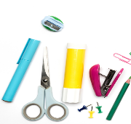
Consejos para aprender idiomas
Materiales

En los distintos módulos encontrará el símbolo que indica «ampliación»: en efecto, el Juego de herramientas se complementa con un Banco de juegos que contiene más actividades para romper el hielo, de socialización y prácticas relacionadas con los seis ámbitos lingüísticos. Por ejemplo, en la Guía práctica hay actividades y ejercicios lingüísticos para realizar individualmente, en parejas o en grupos. Para cada dominio lingüístico hay también juegos, actividades lúdicas, tareas de realidad y actividades al aire libre. Estas actividades se encuentran en el Banco de juegos y se indican en el Juego de herramientas con el símbolo específico.
La Guía práctica está diseñada a partir de los descriptores del MCER que se indican a continuación y sigue una progresión lingüística, empezando por la autopresentación y las fórmulas básicas de saludo, y continuando con ampliaciones léxicas, fórmulas para expresar necesidades o deseos personales y rutinas diarias de niños o adolescentes. Aunque se recomienda utilizar las actividades según el orden indicado en la Guía práctica (por ejemplo, empezando por la presentación personal, ampliando a los colores, la ropa, los días de la semana y las rutinas escolares), es posible utilizar cada actividad y readaptarla a las necesidades específicas de distintos grupos de alumnos, incluso en un orden diferente al sugerido. En este último caso, es crucial asegurarse de que todos los alumnos tienen los requisitos previos necesarios para poder realizar las actividades previstas o los juegos sugeridos. Se recomienda consultar a un experto en la enseñanza de segundas lenguas para cualquier duda, petición de aclaración o necesidad de ampliar las actividades.
El conjunto de herramientas está dirigido al aprendizaje de idiomas en el nivel A1 del MCER, ya que éste representa el primer contacto de los estudiantes con la lengua. Reconociendo la diversidad dentro de las clases o grupos de estudiantes, el material está estratificado para adaptarse a los distintos niveles de competencia. Incluye actividades diseñadas tanto para alumnos de nivel superior (nivel A2 del MCER) como para los de nivel inferior (nivel PRE-A1 del MCER). Para diferenciarlas, se utilizan símbolos específicos para marcar las actividades de niveles más sencillos o más avanzados. A continuación se indican los símbolos utilizados para designar los distintos niveles:

Actividades para estudiantes de nivel A2

Actividades para alumnos de nivel A1

Actividades para alumnos de nivel PreA1


Si no hay diversificación de niveles, significa que la actividad es multinivel, es decir, apta para alumnos de PreA1, A1 y A2.
Al seleccionar los descriptores del MCER para las actividades del nivel A1, se hizo hincapié en la comprensión y la producción orales, ya que son los primeros pasos esenciales en la adquisición de la lengua. También se hace hincapié en el desarrollo del vocabulario. Además, una parte menor del material aborda la comprensión lectora, la escritura y la producción escrita, incorporando elementos de los medios sociales y las tecnologías digitales. El símbolo «Consejos metodológicos» destacará propuestas para profundizar en el campo metodológico, ofreciendo orientación sobre cómo adaptar la actividad a grupos heterogéneos, abordar temas sensibles o profundizar en aspectos de interculturalidad.
Al final de cada módulo lingüístico, un recuadro con el símbolo «Consejos para la adquisición del lenguaje» sugerirá posibles ideas gramaticales basadas en los temas tratados en el módulo.

¿Cómo puedo evaluar a mis alumnos y saber si lo están haciendo bien o qué necesitan?

Al final de la parte teórica de la guía práctica, también se indica cómo incluir listas de control de autoevaluación después de un módulo de lengua, como, por ejemplo, juegos o actividades de lengua para evaluar la comprensión del alumno, lo que le ha gustado o no y lo que podría necesitar repasar o repetir.
La parte teórica termina con una presentación de los niveles del MCER elegidos en los que se basan las actividades lingüísticas propuestas en la guía práctica.

Proceso de adaptación
Cada actividad debe adaptarse a los intereses, necesidades y antecedentes de los alumnos, teniendo en cuenta sus contextos sociolingüísticos y socioculturales, la diversidad de entornos, las perspectivas de género y la variada composición del grupo. Las actividades están diseñadas para niños de 11 a 13 años y de 14 a 18 años. En función de las diferentes actividades y ejercicios, se especificará si pueden modificarse según el grupo de edad o el contexto, y cómo.
A la hora de readaptar materiales y actividades, es fundamental tener en cuenta las siguientes directrices:
- Evaluar la forma más adecuada de abordar la diversidad lingüística, cultural y de género, garantizando prácticas inclusivas para todos los alumnos, incluidos aquellos con discapacidades.
Todas las imágenes, archivos de audio y vídeo incluidos en la Guía práctica y en el Banco de juegos están libres de derechos de autor. Puede utilizarlos o encontrar otros más adaptados a sus grupos de alumnos y a su contexto.
- Dar voz y espacio a las experiencias, lenguas, culturas, identidades de género y necesidades específicas de los alumnos, reconociendo las diversas perspectivas y realidades vividas.
- Seleccionar y adaptar cada actividad para dar cabida a las actitudes, comportamientos, preferencias de aprendizaje y posibles discapacidades de los alumnos, empleando una instrucción diferenciada cuando sea necesario.
- Proporcionar espacio para diversas formas de expresión, incluidas las producciones artísticas y creativas.
- Respetar el ritmo de aprendizaje individual de cada alumno y dar prioridad a la oralidad y la comprensión auditiva sin presionar a los alumnos para que realicen producciones verbales o escritas antes de tiempo.
- Permitir que los niños participen a través de múltiples modalidades, como los medios visuales, táctiles o tecnológicos, teniendo en cuenta sus diversas capacidades y preferencias.
- Planificar con flexibilidad para adaptarse a resultados inesperados y minimizar la frustración, manteniendo un entorno de aprendizaje inclusivo y de apoyo.
- Dedique un tiempo después de cada actividad a la reflexión colectiva, fomentando contribuciones que respeten las diversas experiencias y estilos de comunicación.
- Facilitar debates abiertos sobre miedos, críticas, dudas, puntos fuertes y aspectos positivos, integrando en estas conversaciones las perspectivas de género y las consideraciones sobre discapacidad. Compartir ideas y estrategias con los colegas y la comunidad educativa en general para promover un enfoque integrador.
En el conjunto de herramientas se presta especial atención a la valoración de las diferentes lenguas de origen y culturas de todos los participantes en las actividades, como alumnos o profesores. De acuerdo con las indicaciones del Marco Europeo de Enfoques Plurales (CARAP), las actividades también pretenden desarrollar el pensamiento crítico, la empatía, la escucha activa y el reconocimiento de la diversidad como un valor. Por lo tanto, las actividades del kit de herramientas están diseñadas para fomentar la aplicación de todas las variedades lingüísticas y culturales y para fomentar la participación de todas las partes interesadas posibles en el proceso educativo, como las familias, los centros escolares y las asociaciones culturales.
Las actividades propuestas en la caja de herramientas y el banco de juegos están en consonancia con los objetivos de la Agenda 2030, en particular el Objetivo 4, educación de calidad, y el Objetivo 10, reducción de las desigualdades. Además, las actividades promueven algunas de las competencias clave para el aprendizaje permanente. En particular:
- Multilingüismo, Competencias digitales y basadas en la tecnología.
- Habilidades interpersonales y capacidad para adoptar nuevas competencias
- Ciudadanía activa
- Espíritu empresarial
- Conciencia y expresión culturales

Marco teórico

Esta guía práctica se centra en el aprendizaje de idiomas, con especial atención a la integración de los niños inmigrantes en las sociedades de acogida. Creemos que la lengua es clave para la integración, la participación y la inclusión. Al mismo tiempo, sabemos que el aprendizaje está vinculado al bienestar, a la autoestima, la pertenencia, el control. Por eso decidimos utilizar el enfoque de las Aulas Curativas como parte general del marco antes de examinar el concepto de aprendizaje de idiomas pertinente para nuestros grupos destinatarios.

Aulas curativas: Crear un entorno de aprendizaje seguro e integrador
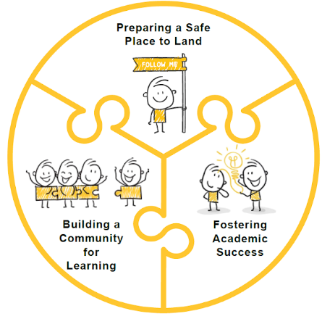
Las aulas curativas son entornos educativos diseñados para proporcionar una atmósfera segura y acogedora, crucial para un aprendizaje eficaz e integrador, así como para el desarrollo del lenguaje. Cuando los alumnos se sienten seguros y apoyados, están más motivados para participar activamente en el aprendizaje: los educadores desempeñan un papel crucial a la hora de facilitar estos entornos. El objetivo principal de las aulas Healing es establecer un «lugar seguro en el que aterrizar», fomentando no sólo el éxito académico, sino también la creación de una comunidad de aprendizaje que apoye el bienestar socioemocional de los alumnos. En esta Caja de herramientas, las metodologías sugeridas aportan ideas prácticas para integrar este enfoque en las actividades escolares, promoviendo una enseñanza que tenga en cuenta no sólo los contenidos académicos, sino también el bienestar emocional y social de los alumnos. El enfoque intercultural, que caracteriza el diseño de todas las actividades, es un elemento esencial de esta metodología, garantizando la valoración de las sensibilidades y la individualidad de cada participante. De este modo, las Aulas Sanadoras no sólo promueven un entorno de aprendizaje más inclusivo y acogedor, sino que también contribuyen a construir una comunidad que enriquece las experiencias e identidades de cada individuo.
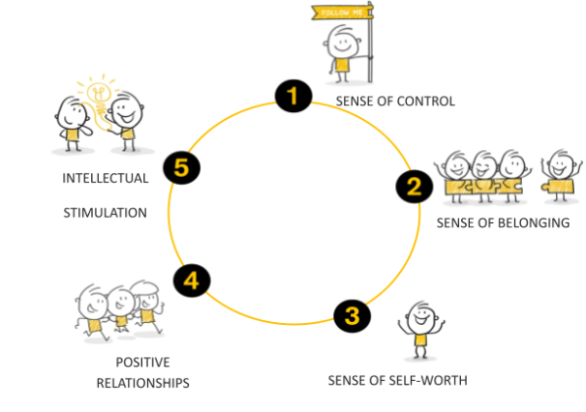
El enfoque de las aulas de curación se centra en cinco factores de protección clave que son especialmente pertinentes para los niños y adolescentes de origen migratorio y en situación de vulnerabilidad: sensación de control, sentimiento de pertenencia, sentimiento de autoestima, relaciones positivas y estimulación intelectual. Estos aspectos son esenciales para crear un entorno en el que los alumnos se sientan valorados, desarrollen conexiones positivas con los demás y estimulen su desarrollo intelectual. Integrar estos elementos en las actividades diarias ayuda a construir entornos de aprendizaje eficaces e integradores, en los que cada persona es respetada y acogida. Un entorno de aprendizaje seguro y propicio es especialmente beneficioso para los alumnos vulnerables, ya que fomenta su participación activa y su bienestar emocional.
Sentido de control
Las creencias de control proporcionan a los niños y jóvenes una sensación de estabilidad y previsibilidad. Cuando los alumnos comprenden lo que se espera de ellos y saben qué esperar del día, se sienten más seguros. Esto es especialmente importante para los niños cuya vida cotidiana se ha visto alterada. Estudios de las Naciones Unidas sobre el impacto de los conflictos armados en los niños han demostrado que fomentar un sentido de estabilidad tiene efectos positivos en el bienestar psicológico de los niños. Un fuerte sentido de control está vinculado a un mejor bienestar físico y emocional, ya que ayuda a los individuos a adaptarse a circunstancias adversas y a afrontar los retos con mayor motivación, reduciendo los sentimientos de apatía y desesperación.
Sentido de pertenencia
El sentido de pertenencia ayuda a los niños y jóvenes a sentirse incluidos, aceptados y bienvenidos. Sentirse parte de un grupo les permite establecer relaciones positivas con sus compañeros y educadores, fomentando la confianza, la empatía y las interacciones constructivas. Esto es especialmente importante en situaciones vulnerables, en las que un sentimiento de pertenencia permite a los niños recuperar la confianza en sí mismos y desarrollar relaciones positivas con los demás. La investigación ha demostrado que una red de apoyo sólida está estrechamente vinculada al bienestar emocional, especialmente después de experiencias traumáticas, ya que ayuda a los jóvenes a hacer frente al estrés. El sentido de pertenencia estimula el desarrollo personal y la autoestima, fomentando una mayor participación social.
Sentido de autoestima
Cuando los niños y los jóvenes desarrollan la autoestima, se sienten capaces, seguros y orgullosos de sus capacidades. La autoestima ayuda a alcanzar metas personales e influye positivamente en la propia vida. Las experiencias traumáticas pueden minar la autoestima, pero un entorno educativo positivo puede ayudar a los jóvenes a reconocer sus capacidades y superar las dificultades. Los profesionales de la educación pueden estimular la autoestima haciendo hincapié en las habilidades que los niños y jóvenes ya poseen, reforzando su confianza en sí mismos y en su potencial.
Relaciones positivas
Las relaciones positivas son esenciales para el bienestar de los alumnos. Cuando los niños y jóvenes establecen conexiones positivas con sus compañeros y adultos, experimentan atención, apoyo emocional y reconocimiento. Estas relaciones fomentan la confianza, la autoestima y la comunicación. En particular, para los niños y jóvenes que han sufrido traumas, el apoyo emocional de los adultos es crucial. Las relaciones de apoyo con adultos afectuosos son fundamentales para ayudar a los jóvenes a superar los retos y a desarrollar una visión positiva del futuro.
Estimulación intelectual
La estimulación intelectual ayuda a los niños y jóvenes a desarrollar sus capacidades cognitivas y alcanzar su pleno potencial. Actividades estimulantes como jugar, hacer deporte, pintar o contar cuentos son fundamentales para su desarrollo neurológico y cognitivo. La estimulación intelectual no sólo favorece el desarrollo cognitivo, sino que también tiene efectos positivos en el bienestar emocional y social. Cuando los niños están intelectualmente estimulados, están más motivados y se implican más en el aprendizaje, lo que conduce a mejores resultados educativos y a una mayor participación en el proceso de aprendizaje.
Encontrará e identificará aspectos de las Aulas Sanadoras incorporados en los métodos, juegos y actividades de toda la guía práctica. Por ejemplo, las ayudas visuales en el aprendizaje pueden proporcionar sensación de control y pertenencia. Los «Consejos para la adquisición del lenguaje» al final de cada módulo son útiles para fomentar la estimulación intelectual y la autoestima.

El Marco Europeo de Referencia para las Lenguas (MCER)

Para estructurar y diseñar las actividades y juegos lingüísticos del juego de herramientas y el banco de juegos, decidimos utilizar los descriptores del MCER, ya que se trata de un documento internacional reconocido en toda Europa. Este documento, que es gratuito, está disponible en línea y se actualiza constantemente, proporciona información detallada sobre quiénes son los estudiantes de idiomas, las etapas de adquisición de la lengua y las diferentes competencias y habilidades que un estudiante debe tener al final de cada nivel de idioma.
El MCER es un documento creado en 2001, ampliado posteriormente en 2018 y 2020, que contiene indicaciones claras sobre los perfiles de los estudiantes de idiomas y describe las competencias, destrezas y actividades esperadas para cada nivel de lengua. Fue diseñado para proporcionar una base transparente, coherente y completa para la elaboración de programas de lenguas y directrices curriculares, el diseño de materiales de enseñanza y aprendizaje y la evaluación del dominio de lenguas extranjeras (MCER, 2001).
En el MCER se puede encontrar información desde el nivel PreA1, un paso inicial fundamental para sentar las bases de la lengua italiana, hasta el nivel C2, el nivel más alto de dominio en el uso de una lengua y de autonomía para comunicarse en ella.
En algunos casos, como el de los niños en edad preescolar, el nivel PreA1 representa un hito que se puede alcanzar y a partir del cual construir y generar más lenguaje.
Por ejemplo, según el MCER, un alumno PreA1:
- Es capaz de hacer compras sencillas, indicando con la mano o haciendo otros gestos para apoyar la verbalización.
- Es capaz de preguntar el día, la hora y la fecha y responder a las mismas preguntas.
- Es capaz de utilizar algunas formas elementales de saludo.
- Es capaz de decir «sí», «no», «por favor», «gracias» y «disculpe».
- Es capaz de rellenar formularios sencillos con datos personales, nombre, dirección, nacionalidad, estado civil.
- Puede escribir una postal corta y sencilla.

La visión que el MCER tiene del alumno es la de un agente activo que utiliza la lengua en contextos sociales para conseguir fines comunicativos y se comunica con todos los medios a su alcance. Utiliza todas las lenguas y variedades lingüísticas que conoce, los gestos y otros aspectos de la comunicación no verbal.

A continuación se presentan los descriptores del MCER para el nivel A1 que hemos decidido utilizar en las actividades.
Descriptores del MCER (Marco Europeo de Referencia para las Lenguas)
Modo de comunicación | Actividad, estrategia o competencia | Escala | Descripción
Recepción | Comprensión oral | Comprensión oral global | Es capaz de reconocer información concreta (por ejemplo, lugares y horas) sobre temas cotidianos, siempre que se le transmita despacio y con claridad.
Recepción | Comprensión audiovisual | Ver televisión, películas y vídeos | Sabe reconocer palabras, signos y frases familiares e identificar los temas de los titulares de las noticias y muchos de los productos que aparecen en los anuncios, aprovechando la información visual y los conocimientos generales.
Recepción | Comprensión de lectura | Lectura informativa y argumentativa | Puede hacerse una idea del contenido de material informativo más sencillo y de descripciones breves y sencillas, sobre todo si hay apoyo visual.
Recepción | Comprensión de lectura | Lectura como actividad de ocio | Comprende narraciones breves e ilustradas sobre actividades cotidianas descritas con palabras sencillas.
Producción | Producción oral | Producción oral global | Puede producir frases sencillas, principalmente aisladas, sobre personas y lugares.
Producción | Producción oral | Monólogo sostenido: descripción de experiencias | Puede describirse a sí mismo, lo que hace y dónde vive, aspectos sencillos de su vida cotidiana en una serie de frases sencillas, utilizando palabras/signos sencillos y frases básicas, siempre que pueda prepararse con antelación.
Producción | Producción escrita | Producción escrita global | Puede dar información sobre asuntos de relevancia personal (por ejemplo, gustos y aversiones, familia, mascotas) utilizando palabras/signos sencillos y expresiones básicas.
Producción | Producción escrita | Producción escrita global | Puede producir frases y oraciones sencillas y aisladas.
Producción | ​​Producción escrita | Escritura creativa | Puede describir en un lenguaje muy sencillo el aspecto de una habitación.
Interacción | Interacción oral | Interacción oral global | Puede interactuar de forma sencilla, pero la comunicación depende totalmente de la repetición a un ritmo más lento, la reformulación y la reparación. Puede hacer y responder preguntas sencillas, iniciar y responder a afirmaciones sencillas en áreas de necesidad inmediata o sobre temas muy familiares.
Interacción | Interacción oral | Conversación | Puede hacer una presentación y utilizar expresiones básicas de saludo y despedida.
Interacción | Interacción oral | Conversación | Participa en conversaciones sencillas sobre hechos concretos y sobre temas predecibles (por ejemplo, su país de origen, su familia, su colegio, sus amigos).
Interacción | Interacción oral | Discusión informal (con amigos) | Puede intercambiar opiniones sobre deportes, comidas, etc., utilizando un repertorio limitado de expresiones, cuando se le dirige la palabra de forma clara, lenta y directa.
Interacción | Interacción en línea | Conversación y debate en línea | Utiliza fórmulas y combinaciones de palabras y signos sencillos para expresar breves reacciones positivas y negativas ante mensajes sencillos publicados en Internet y los enlaces y medios que contienen, y puede responder a comentarios posteriores con expresiones estándar de agradecimiento y disculpa.
Interacción | Interacción en línea | Transacciones y colaboración en línea orientadas a objetivos | Puede completar una compra o solicitud en línea muy sencilla, proporcionando información personal básica (por ejemplo, nombre, correo electrónico o número de teléfono).

Para más detalles sobre los descriptores del MCER y su versión completa, consulte el sitio web oficial del Consejo de Europa. También se pueden consultar los descriptores oficiales y específicos del MCER para jóvenes de 7 a 10 años y para jóvenes de 11 a 15 años.

Hablante plurilingüe en un contexto intercultural
En la Guía Práctica, hemos optado por dar valor al hablante plurilingüe, siguiendo las directrices europeas que valoran el uso de todas las lenguas conocidas por un hablante, tanto en la adquisición de una segunda lengua o lengua extranjera como en la comunicación en contextos interculturales.
El hablante plurilingüe no es visto como la suma de varios hablantes monolingües, sino como un agente activo que utiliza con fluidez todos los repertorios multilingües e interculturales de que dispone para realizar acciones con la lengua en diferentes contextos sociales y culturales.
Hacer hincapié en un enfoque multilingüe de la lengua y la comunicación fomenta todos los aspectos de unas Aulas Curativas:
- Sentido de control
- Sentido de pertenencia
- Sentido de autoestima
- Relaciones positivas
- Estimulación intelectual

En el Marco Europeo de Referencia para las Lenguas (MCER) figura una definición de hablante plurilingüe.
Esto hace hincapié en un enfoque multilingüe de la comunicación, utilizando todos los recursos lingüísticos disponibles para cumplir un propósito comunicativo. En consecuencia, debemos reconsiderar el papel de la enseñanza de idiomas. De acuerdo con las recomendaciones del Consejo de Europa, debería centrarse en el alumno como agente social activo dentro de metodologías orientadas a la acción.
Además, el MCER destaca los siguientes aspectos a la hora de considerar la enseñanza de idiomas en diferentes contextos multilingües e interculturales:
- las lenguas están interrelacionadas e interconectadas, especialmente a nivel del individuo.
- las lenguas y las culturas no se mantienen en compartimentos mentales separados.
- todo conocimiento y experiencia de las lenguas contribuye a desarrollar la competencia comunicativa.
- el dominio equilibrado de las distintas lenguas no es el objetivo, sino la capacidad (y la voluntad) de modular su uso en función de la situación social y comunicativa.
- las barreras entre lenguas pueden superarse en la comunicación, y lenguas diferentes pueden utilizarse intencionadamente para transmitir mensajes en una misma situación.
La importancia de poder valorar en la escuela todas las lenguas maternas y de considerar al hablante multilingüe como un activo es también una indicación del objetivo de la Comisión Europea de reducir el abandono escolar prematuro y de ofrecer a todos los alumnos las mismas oportunidades. De hecho, desde la perspectiva de la equidad, la inclusión social y el respeto de los derechos humanos fundamentales, puede leerse lo siguiente en un informe de la Comisión Europea de 2017 (Repensar la enseñanza de idiomas y la diversidad lingüística en las escuelas):
Por lo tanto, es esencial garantizar que todos los alumnos, especialmente aquellos con menos competencias en la lengua de escolarización, reciban apoyo para desarrollar sus capacidades de lectura y escritura y se les ofrezcan las mismas oportunidades para prosperar junto a sus compañeros. Esto incluye a los niños de origen inmigrante, a los alumnos bilingües y multilingües, pero también a los alumnos «nativos» monolingües con bajos niveles de alfabetización. Una enseñanza y un aprendizaje multilingües eficaces tienen el potencial de reducir las diferencias de rendimiento de los alumnos inmigrantes con respecto a los alumnos «nativos», al tiempo que mejoran la educación cultural y cívica de todos los alumnos.
De los documentos mencionados se desprende, por tanto, la importancia de promover la equidad en la enseñanza, en este caso concreto de segundas lenguas, tanto mediante la inclusión en el curso de las lenguas de origen de los alumnos como de sus familias, siempre que sea posible.
Concluye recordando que la lengua es transversal a cualquier otra disciplina escolar y que, citando otro informe de la Comisión Europea de 2020, La Educación empieza por la lengua, lo que incluye la implicación de las familias y la potenciación del repertorio multilingüe de cada persona.

Factores que facilitan la adquisición de una lengua
Los factores que pueden determinar la adquisición de una lengua son muy variados y personales. Además de diversos factores como la aptitud, la calidad y cantidad del input recibido en la segunda lengua, la edad a partir de la cual se está expuesto a esa lengua, las actividades más o menos adecuadas para la enseñanza, los profesores o educadores especializados y no especializados, etc., también hay que tener en cuenta las motivaciones personales para estudiar la lengua. Las motivaciones personales están interrelacionadas con las políticas lingüísticas familiares (FLP), es decir, los deseos de la familia, también relacionados con las futuras intenciones migratorias (por ejemplo, una familia que reside actualmente en Italia puede desear que su hijo aprenda inglés en lugar de italiano porque sabe que intentará emigrar a un país anglófono).
Los factores facilitadores también están estrechamente relacionados con el entorno en el que se encuentra el alumno. Evidentemente, en función de la inversión, ya sea en recursos, formación de profesionales, producción de materiales y organización del tiempo en los centros escolares para facilitar la adquisición de una segunda lengua, cambiará la velocidad, la facilidad y la durabilidad de dicha adquisición.
Etapas de la adquisición de una lengua
Todos estos factores inciden en la pregunta que a menudo se hacen educadores, profesores y expertos en idiomas: ¿Cuánto tarda un niño o un alumno en adquirir una lengua?
La respuesta a esta pregunta es muy compleja y el contenido de este Manual no bastaría para dar una respuesta exhaustiva y completa. Dicho esto, para intentar responder a la pregunta anterior, es importante tener en cuenta tres aspectos clave del aprendizaje de idiomas:
1. El periodo de silencio
2. Las habilidades básicas de comunicación interpersonal (BICS)
3. Habilidades cognitivas de competencia lingüística académica (CALP)

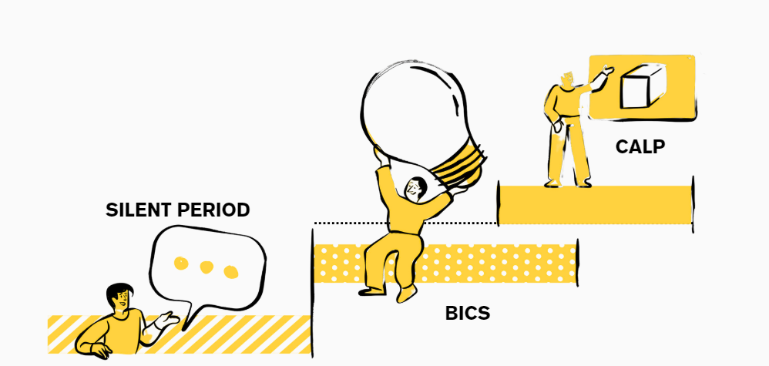
Facilitar el aprendizaje de idiomas teniendo en cuenta las fases de adquisición de la lengua está muy relacionado con estos aspectos de las Aulas Curativas:
- Sentido de control - relevante para todas las fases, pero especialmente durante el Periodo Silencioso, donde establecer un espacio seguro con rutinas y rituales puede ser beneficioso.
- Sentido de Pertenencia - por ejemplo, durante el Periodo de Silencio, la pertenencia puede estar en su punto más bajo y necesita ser fomentada.
- Sentimiento de autoestima: durante el Periodo de Silencio, la autoestima puede estar en su punto más bajo y aumentará gradualmente durante el BICS y el CALP, una vez fomentada.
- Relaciones positivas - por ejemplo, durante el BICS, donde los alumnos pueden acceder a su autoestima para relacionarse con otros alumnos y educadores.
- Estimulación intelectual - por ejemplo, elaborar materiales didácticos específicos para cada etapa fomentaría la estimulación intelectual.
En relación con el primer punto, muchos profesores o educadores se enfrentan a menudo a las primeras etapas de la adquisición del lenguaje, en las que observan a alumnos silenciosos que escuchan o parecen escuchar pero no repiten verbalmente lo que se dice durante la clase. Este «periodo de silencio» es crucial para la adquisición del lenguaje, en el que el niño o el alumno se acerca a una lengua, y puede durar meses enteros.
Se distribuye a través de una síntesis de observación atenta, escucha intensa y, lo que es más importante, copia de las prácticas de los demás. A lo largo del periodo de silencio, no solo se ve que los niños aprenden, sino que también contribuyen a las prácticas del aula (Bligh, 2014, p. ii).
Es por ello que en la Caja de Herramientas se recomienda comenzar con actividades que trabajen la comprensión auditiva y ofrezcan también la posibilidad a quienes aún no son hablantes autónomos de una segunda lengua de participar en actividades de aula y educativas a través de juegos, actividades multisensoriales y no verbales, multimodales con ejercicios diferenciados y estratificados (ver en la Caja de Herramientas las propuestas de actividades en diferentes niveles, desde PreA1 hasta A2). Debe respetarse, por tanto, el periodo de silencio, verificando la comprensión de la información recién adquirida, sin forzar la repetición ni la producción oral.
En cuanto al segundo y tercer aspectos clave: Aunque la educación formal suele apoyar la importancia tanto de las Competencias Comunicativas Interpersonales Básicas (BICS) como de la adquisición cognitiva y académica del lenguaje (CALP), no siempre pone a los alumnos en situación de avanzar gradualmente en su camino de adquisición de la lengua. Por el contrario, empuja cada vez más a los alumnos a aprender en paralelo tanto aspectos del lenguaje básico de la comunicación cotidiana vinculados al ámbito de la experiencia personal como aspectos de las distintas materias escolares. Cada etapa, sin embargo, tiene tiempos de adquisición específicos.
Para el BICS, los estudios científicos hablan de 1 a 2 años.
Para el CALP, se suele hablar de 5 a 7 años de estudio. El CALP incluye no sólo el vocabulario específico de cada materia, sino también la abstracción, el resumen, la narración, la ordenación lógico-cronológica de la información, la resolución de un problema matemático, así como los métodos de trabajo específicos de cada disciplina escolar, que pueden variar de un país a otro.
De ahí la necesidad de guiar a nuestros alumnos por un camino gradual, empezando por la lengua de comunicación y llegando sólo después a la lengua de estudio de las distintas disciplinas.

El plurilingüismo como recurso universal
Surface level L1 L2

Common
Underlying
Proficiency
Central Operating System

cfrefre
s

También es interesante considerar el modelo del iceberg de Cummins (1980) en el que la lengua 1 de un alumno, es decir, la lengua materna, y la lengua 2, es decir, la segunda lengua, se representan con un iceberg. A continuación se muestra una imagen extraída, simplificada y readaptada del modelo «Iceberg dual» de Cummins (1980, p. 36).
Según el modelo de Cummins, mientras que en la superficie, como puede verse en la figura, las dos lenguas están separadas entre sí, especialmente a nivel léxico, en cambio tienen un sustrato común que las mantiene unidas. Cummins se refiere al sustrato como «una fuente integrada de pensamiento» (Baker, 1996, p.147 en Bligh, 2014) porque en la base las esferas cognitiva y lingüística, metacognitiva y metalingüística son comunes. El aprendizaje en una lengua se transfiere a todas las demás lenguas conocidas. Si aprendemos a relatar un acontecimiento en pasado o a resumir en nuestra lengua materna, también podremos transferir esa destreza a una segunda lengua. Este paso se facilita si los profesores no impiden que los alumnos puedan utilizar su lengua materna o cualquier otra lengua vehicular durante las clases, incluso durante las lecciones de segunda lengua.
Por estas razones, en el aula es esencial preservar y potenciar todas las lenguas habladas por los alumnos y permitirles trabajar también con lenguas distintas de su lengua materna o segunda lengua.
- Por ejemplo, en grupos, pueden hacer un resumen o un juego de rol en inglés y luego traducirlo juntos a la segunda lengua. Para memorizar mejor los contenidos, pueden hacer un glosario multilingüe o tomar notas en una lengua más familiar o en una mezcla de lenguas, en un continuo lingüístico que caracteriza al hablante plurilingüe y pluricultural de hoy (véase el marco de referencia del MCER). Para no trivializar y simplificar en exceso las metodologías específicas que favorecen el uso de múltiples lenguas en el aula, nos remitimos al enfoque translingüístico del volumen de Garcìa y Li Wei (2014).
Por último, trabajar en un contexto multilingüe a través de la lengua materna o de otras lenguas conocidas facilita el éxito académico y la adquisición de conceptos, destrezas y competencias:
Las investigaciones demuestran que la educación en la lengua materna es un factor clave para la inclusión y el aprendizaje de calidad, y también mejora los resultados del aprendizaje y el rendimiento académico. Esto es crucial, especialmente en la escuela primaria, para evitar lagunas de conocimiento y aumentar la velocidad de aprendizaje y comprensión. Y lo que es más importante, la educación multilingüe basada en la lengua materna capacita a todos los alumnos para participar plenamente en la sociedad. Fomenta la comprensión y el respeto mutuos y contribuye a preservar la riqueza del patrimonio cultural y tradicional que encierran todas las lenguas del mundo. (UNESCO, AÑO)

Actividades basadas en el juego, la oralidad y las tareas auténticas

Para favorecer las actividades basadas en el vocabulario y la oralidad, hemos optado por basar la adquisición del lenguaje en una metodología lúdica, muy ligada a la Estimulación Intelectual y a las Relaciones Positivas en una HC. Según Krashen (1981, entre otros) con su Teoría de la Adquisición del Lenguaje, es en entornos cognitiva y lingüísticamente motivadores, tranquilos, interesantes y emocionalmente atractivos donde los alumnos se sienten más comprometidos, pueden divertirse y «olvidar», como explica el estudioso en su 'regla del olvido' que están adquiriendo el lenguaje cuando quizás están jugando una partida de Dominó o Bingo.
Además, una enseñanza que ponga al alumno en el centro es clave; hacerle sentir bien e implicarle en tareas auténticas y realistas de forma lúdica es especialmente crucial para los adolescentes. Según Harmer (2015), de hecho, un ingrediente de éxito de una clase para alumnos de entre 14 y 18 años es hacer que las actividades sean motivadoras y relevantes para ellos y sus vidas. Aunque a algunos de ellos no les apetezca o no crean en la importancia de adquirir una lengua, facilitar actividades relevantes para su vida cotidiana puede implicarles activamente y facilitar el propio proceso de adquisición. Para ello es importante incluir a los alumnos proporcionándoles tareas cognitivamente estimulantes que desarrollen el pensamiento crítico, el pensamiento abstracto y la implicación auténtica (véase, por ejemplo, nuestra propuesta de diseñar un podcast multilingüe de la ciudad).

Lista de control: ¿Cómo me siento? ¿Qué he aprendido?

Al principio y al final de cada asignatura o actividad docente es importante saber cómo se sienten nuestros alumnos, ¿están cansados? ¿Están enfadados? ¿Están contentos?
Además de sus emociones, también es importante saber cómo se sienten con respecto a los contenidos, el vocabulario y las destrezas lingüísticas. ¿Se sienten preparados para un determinado tema? ¿Sienten que pueden pronunciar una palabra? ¿repetirla? ¿Decir una frase entera? ¿O quizá necesitan hacer más ejercicios y les gustaría tener deberes?
Existen varias listas de comprobación para la autoevaluación, una de las cuales se puede encontrar en la Guía práctica para la enseñanza de idiomas a refugiados adultos (Language support to adult refugees), y muchas utilizan emoticonos. Los emoticonos no siempre son internacional e interculturalmente conocidos y relevantes para todos los alumnos. En algunos casos, es mejor utilizar símbolos o imágenes. Pregunte a sus alumnos qué prefieren, qué entienden mejor, qué les gustaría utilizar como autoevaluación. Muchos emoticonos pueden tener distintas interpretaciones.
A continuación puedes ver 3 opciones:
- 1 billete de salida
- 1 lista de autoevaluación con emoticonos
- 1 lista de autoevaluación con fotos o imágenes.
Se trata sólo de ejemplos que pueden modificarse en función de las necesidades y peticiones específicas.
Método 1: Billete de salida (Dörnyei, 2001) para alumnos que saben leer y escribir.
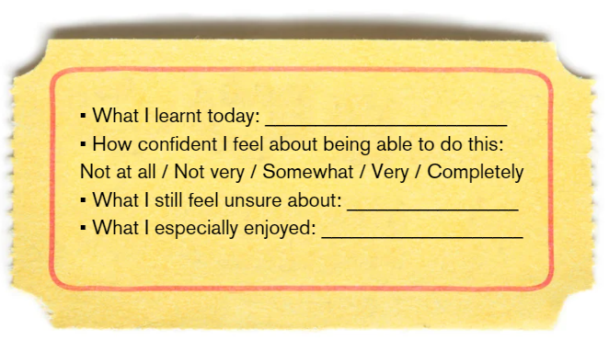

Método 2: Emoticonos
Inserta las palabras, los objetivos de la lección, los temas que has trabajado. Por ejemplo, para el tema 6 podría aparecer lo siguiente:
¿Cómo me siento ahora? | 
¿He disfrutado del paisaje multilingüe? |  |  | 
¿Conozco las palabras que hemos estudiado sobre la ciudad?

¿Me gusta trabajar en grupo?

¿Me gusta trabajar solo?

Método 3: Fotos o imágenes y texto

¿Cómo me siento? |  |  | 
¿Me ha gustado el paisaje multilingüe? | Sí, mucho. | No demasiado. | No, en absoluto
¿Conozco las palabras que hemos estudiado sobre la ciudad? | Sí, mucho. | No demasiado. | No, en absoluto
¿Me gusta trabajar en grupo? | Sí, mucho. | No demasiado. | No, en absoluto
¿Me gusta trabajar solo? | Sí, mucho. | No demasiado. | No, en absoluto

Método 4: porcentajes
Si ha trabajado con porcentajes en clase, otra posibilidad es pedir a los alumnos que expliquen cuánto han entendido de un tema y cuánto no. Por ejemplo, he entendido el 50% o he entendido el 100%.

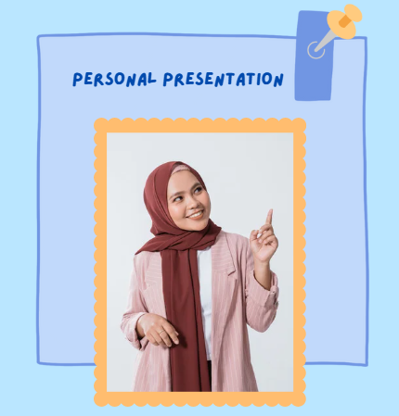
Módulo 1 – Presentación personal

Índice de actividad:
Hola, me llamo Tom.
¿Cómo te llamas? ¿De dónde eres?
Países y nacionalidades
Saludos
Contemos
Números de teléfono y dirección de correo electrónico
Partes del cuerpo

Contenido:
Quién soy y cómo me llamo.
De dónde vengo.
Países y nacionalidades.
Cuántos años tengo.
Edad, número de teléfono, direcciones de correo electrónico.
Partes del día: mañana y noche.
Saludos y saludos interculturales.
Números del 0 al 50.
¿Qué necesito?
Tijeras
Hojas blancas
Hojas de colores
Lápices
Bolígrafos
Pizarra
Cuadros y fotos como los utilizados en las actividades
Padlet


ACTIVIDAD 1 - Hola, me llamo Tom.
1a. Preséntate hablando muy despacio y con claridad. Por ejemplo, puedes decir:
Hola, me llamo Tom. Soy de Alemania. Tengo 41 años.
Pide a los estudiantes que digan hola, su nombre, de dónde son y su edad. Por ejemplo: Soy Samiful, de Afganistán. Tengo 17 años. Haz las mismas preguntas a todos los estudiantes: Hola. ¿Cómo te llamas? ¿De dónde eres? ¿Cuántos años tienes? Cada vez que un alumno responde, el profesor escribe su nombre, país de origen y edad en la pizarra.
1b. Seguidamente, los estudiantes escriben su nombre en una hoja de color. En otra escriben su país de origen y en otra su edad.
 |  | 
Elige tres colores. Por ejemplo, en una hoja naranja los estudiantes pueden escribir su nombre, en una verde su país y en una azul su edad. Baraja las hojas e invita a los estudiantes a ponerse de pie y reconstruir el nombre, el país de origen y la edad de cada participante. Los estudiantes pueden mirar la pizarra para recordar los nombres, países de origen y edades de sus compañeros.

Si no es posible realizar una actividad de movimiento en el aula y/o si el grupo es de nivel PreA1 y se encuentra en un nivel inicial de competencia, o si los estudiantes no están acostumbrados a trabajar en gran grupo, el profesor puede dividir a los estudiantes en pequeños grupos de 4, por ejemplo, y barajar las tarjetas sólo para los 4 miembros del grupo. Juntos, los 4 estudiantes deben reconstruir el nombre, el país y la edad de los miembros de su grupo.
1c. Ahora pida a cada alumno que repita Hola, ¿Cómo te llamas? ¿De dónde eres? ¿Qué edad tienes? Cada alumno empieza a hacer estas preguntas a otro alumno. El alumno que ha contestado elige a otro alumno y le hace las mismas preguntas. Guíe a los estudiantes mientras formulan las preguntas.
PreA1 los estudiantes eligen una pregunta, por ejemplo, ¿cómo te llamas?

Los estudiantes de A1 eligen 2 preguntas más el apellido y los de A2 formulan las 3 preguntas.
Para el grupo de 11 a 13 años puedes utilizar una pelota blanda y pedir a los estudiantes que se la pasen suavemente a otro compañero para formular las preguntas.

En estas actividades, nos centramos en repetir frases básicas de saludo e introducción, así como estructuras lingüísticas clave. La repetición es crucial en el nivel de principiante para reforzar el aprendizaje del idioma y la retención de la memoria. Para que la práctica resulte atractiva y evitar el aburrimiento, es importante utilizar una variedad de actividades sin dejar de repetir las mismas estructuras hasta que se dominen. Una vez bien aprendidas, se pueden introducir nuevas expresiones y frases.

ACTIVIDAD 2 - ¿Cómo te llamas? ¿De dónde eres?
Los estudiantes A1 reciben una tarjeta con una tabla como la siguiente.
Nombre | Apellido | País | Edad
Los estudiantes se desplazan por la clase y escriben los nombres de al menos 3 compañeros, el país del que proceden y su edad.
Los estudiantes de PreA1 reciben la siguiente tabla. Los estudiantes de PreA1 pueden trabajar en parejas:
Nombre | País | Edad

Entregue a los estudiantes de A2 una tabla diferente en la que puedan introducir información y comparar a los demás estudiantes. Por ejemplo, si hay 5 estudiantes de Bangladesh, 3 de Ucrania, 4 de Irán, 5 de Burkina Faso, 2 de Colombia y 7 de Grecia, el profesor hará una tabla como ésta:
Nombre de los estudiantes de Bangladesh | Edad de los estudiantes de Grecia | Otros países

Estas actividades de mesa también implican movimiento dentro de la clase. Si no es posible, divide la clase en grupos según los niveles para que puedan completar las tablas.
ACTIVIDAD 3 - Países y nacionalidades
Pida a los estudiantes que emparejen los países de la izquierda con los países y nacionalidades de la derecha. Reparte el ejemplo.
Senegal | Afgano
Bangladesh | Pakistaní
España | Bangladeshí
Italia | Griego
Pakistán | Senegalés
Grecia | Español
Afghanistan | Italiano

También se recomienda añadir una columna con las banderas de las nacionalidades presentes en el aula. De este modo, los estudiantes pueden relacionar las banderas, con las naciones y luego con las nacionalidades. También pueden construir juntos un gran póster para tenerlo en el aula.
Los estudiantes de PreA1 sólo se centran en las principales nacionalidades presentes en el aula.
ACTIVIDAD 4 - Saludos a distintas horas del día.
4.a Muestre dos cómics en los que dos individuos se saludan y se presentan. Se saludan de día y de noche.
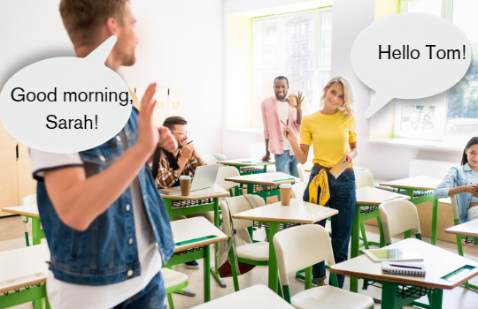

Lea en voz alta los dos cómics.

Memoria visual

4.b Pregunta a los estudiantes: ¿Qué digo cuando es de día? ¿Qué digo cuando es de noche? Puede guiar a los estudiantes en la formulación de respuestas preguntándoles, por ejemplo: ¿Dices «buenos días» o «buenas noches» durante el día? Puedes apoyar estas peticiones y preguntas mostrando también dibujos, uno que represente una ciudad de día y otro una ciudad de noche.
 | 
Los estudiantes de PreA1 pueden trabajar con Buenos días y Buenas noches sin añadir ningún otro saludo.
Si trabaja con estudiantes de A2, puede introducir saludos como Buenas tardes y Buenas noches.
Pregunte a los estudiantes: ¿cómo decís Hola, Buenos días y Buenas noches en vuestra lengua o en otras lenguas que conozcáis?
Es importante dar siempre la oportunidad de utilizar lenguas distintas de la materna, ya que algunos estudiantes pueden no querer utilizar su lengua nada más llegar o durante su estancia en otro país.
Mapamundi

4.c Entrega una hoja con varios saludos en diferentes idiomas, por ejemplo, francés, bangladeshí, etc., y pregunta a los estudiantes si conocen o reconocen algunos de los saludos. Pregunte si los utilizan durante el día o por la noche. Utiliza la siguiente imagen como ejemplo.
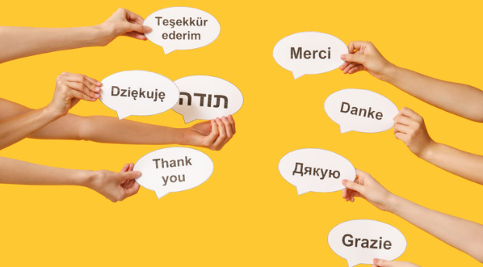
Gestos de saludo

ACTIVIDAD 5 - Contemos
5.a Muestre las imágenes. Pide a los estudiantes que rodeen los números en verde y las palabras que no se refieren a números en rojo.
তিন
DUE
ΔΕΚΑ
사람
PO
10
TRES
DUE
GIRL
HEJ

عشرة
HOME
男人
8

5.b Muestre las imágenes. Pregunta a los estudiantes: ¿Qué números son y en qué idioma?

 | 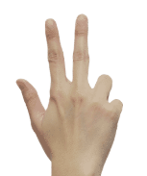 | Guíe a los estudiantes para que investiguen cómo se cuentan los dedos en otras partes del mundo. Por ejemplo, en chino y en bengalí, los dedos se utilizan de forma diferente.
En inglés contamos así:
1: ONE – 2: TWO – 3: THREE – 4: FOUR – 5: FIVE – 6: SIX – 7: SEVEN – 8: EIGHT – 9: NINE – 10: TEN
Para un nivel A1 es posible contar hasta 100, para un A2 incluso hasta 500. Se recomienda trabajar primero con los números hasta 20, después con los números hasta 50 y, por último, con los números hasta 100. Poco a poco, introduzca nuevos números, tanto escritos como con imágenes. En diferentes partes del mundo, la gente cuenta con los dedos de diferentes maneras.

6. ACTIVIDAD 6 - Números de teléfono y direcciones de correo electrónico
6.a Escribe en la pizarra: mi número de teléfono es, por ejemplo, 098 232 245. Primero, explica la pregunta: ¿Cuál es tu número de teléfono? Y después explica la respuesta: mi número es ....
6.b Los estudiantes se dividen en parejas. En cada pareja hay un alumno A y un alumno B. El alumno A pregunta al alumno B:
- ¿Cómo te llamas?
- ¿Cuál es tu apellido?
- ¿De dónde eres?
- ¿Tienes teléfono móvil?
- ¿Cuál es tu número de teléfono?
Cuando el alumno A termina, el alumno B hace las mismas preguntas. A continuación, el alumno A cuenta a la clase la información que tiene sobre el alumno B y el alumno B cuenta a la clase la información que tiene sobre el alumno A.
Mientras los estudiantes por parejas escuchan las respuestas de los otros compañeros, tienen que anotar la información que escuchan para hacer el ejercicio 11.
Los estudiantes pueden utilizar la siguiente tabla para tomar notas:
Para PreA1

Nombre
País
Teléfono móvil
Dirección de correo electrónico
Para A1 y A2
¿Cómo te llamas?
¿De dónde eres?
¿Tienes teléfono móvil? | Si No
¿Cuál es tu número de teléfono?
¿Tienes dirección de correo electrónico? | Si No
¿Cuál es tu dirección de correo electrónico?

6.b Formule a los estudiantes las siguientes preguntas:
¿Cuántos niños o niñas hay en la clase? ¿Cuántos son españoles? ¿Cuántos son turcos? ¿Cuántos son pakistaníes? Anota las nacionalidades que oigas. ¿Cuántos estudiantes tienen un número de teléfono o una dirección de correo electrónico? Añade a la tabla tantas filas como nacionalidades haya en la clase.

¿CUÁNTOS? | NÚMERO
CHICOS
CHICAS
Nacionalidad 1 (por ejemplo PAKISTANÍ) | 11
Nacionalidad 2
Nacionalidad 3
Nacionalidad 4
Estudiantes con teléfono móvil
Estudiantes con dirección de correo electrónico


Durante o al final del Módulo 1, se puede ampliar:
- Femenino/masculino/género neutro o tercer género si está presente en la segunda lengua de enseñanza.
- Singular y plural.
- Verbos utilizados para saludar y presentar en infinitivo, en presente y en la forma y tiempo en que se utilizan habitualmente al inicio de un curso de segunda lengua en los idiomas de interés.
- Adjetivos de nacionalidad.
- Partes del cuerpo y gestos.

Many words and names, countries, nationalities, numbers

Módulo 2 – Comida y bebidas


Índice de actividad:
Alimentos y bebidas
Adivina los ingredientes
¿Qué te gusta?
¿Beber o comer?
En la nevera de Tom
En el supermercado
Combinación de palabras e imágenes

Contenido:
Principales alimentos y bebidas
Beber y comer
Lo que me gusta y lo que no me gusta
Principales ingredientes de una receta
Comprar comida y bebida
Preparar una fiesta

¿Qué necesito?
- Tijeras.
- Hojas blancas.
- Hojas de colores.
- Lápices.
- Bolígrafos.
- Pizarra.
- Cuadros y fotos como los utilizados en las actividades.
- Comida de verdad (ver Banco de juegos).

ACTIVIDAD 1 – Comida y bebidas
Mostrar una lista de alimentos y bebidas. Lea y pronuncie cada palabra de forma muy articulada.
Para los estudiantes de A2, cuando lean, pregúnteles también si conocen el alimento o la bebida.
Arroz | Pasta | Pizza
 |  | 
Plátano | Manzana | Naranja
 |  | 
Pollo | Queso | Huevos
 |  | 
Pescado | Ensalada | Tomate
 |  | 
Cuscús | Helado | Café
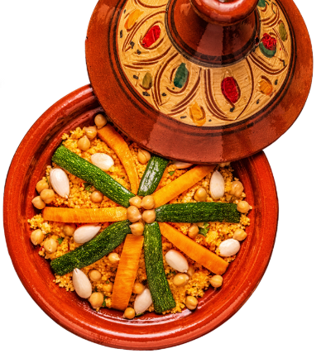 |  | 
Cereales | Yogur | Patatas
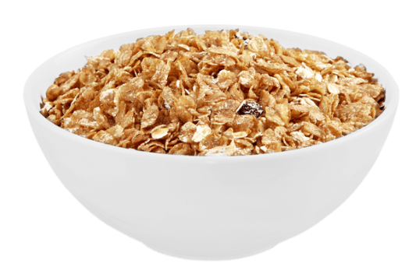 | 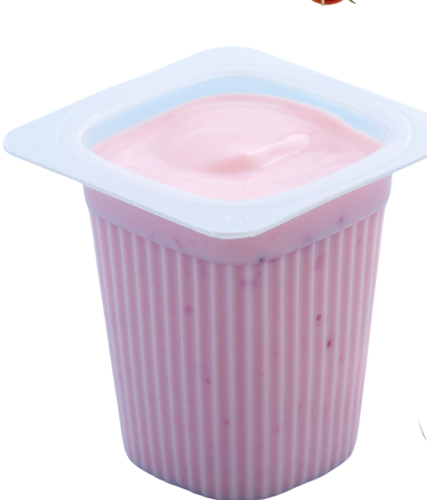 | 
Zumo de frutas | Leche | Berenjena
 |  | 
Ajo | Cebolla | Aceite
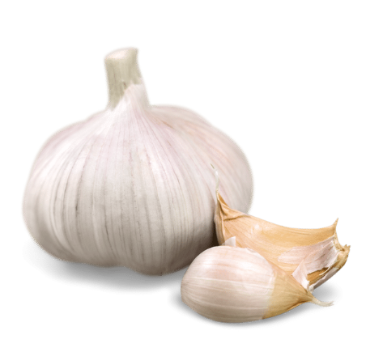 | 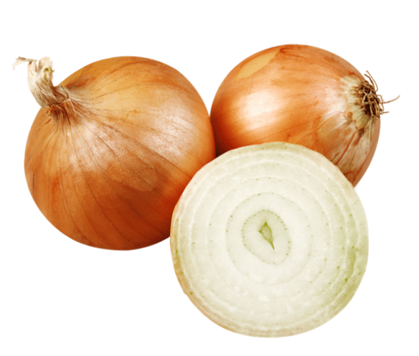 | 
Sal | Azucar | Té
 | 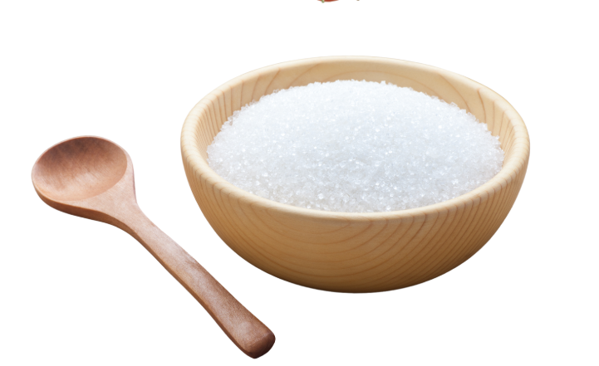 | 
ACTIVIDAD 2 - Adivina los ingredientes
Pida a los estudiantes que miren las imágenes y pregúnteles: ¿Qué ingredientes de la lista del primer ejercicio reconocen?
Los estudiantes PreA1 pueden indicar oralmente lo que ven o subrayar las palabras de la lista del ejercicio 1.
Los estudiantes A1 y A2 pueden escribir las palabras que ven.

 | 
 | 

A lo largo de todas las actividades, utilizamos imágenes de alimentos, lugares y personas que reflejan realidades culturales y sociales diversas. Las recetas pueden adaptarse, pero recomendamos incluir platos de todo el mundo, diferentes de los que los estudiantes conocen. Al igual que ocurre con la lengua, es posible que los estudiantes no siempre quieran compartir su propio bagaje cultural a través de la comida. Para garantizar la inclusividad, es importante presentar platos de diversas nacionalidades, incluso de las que no están representadas en el aula.
Cocinar y hacer una foto

ACTIVIDAD 3 – ¿Qué te gusta?
Pide que saquen las fotos del Ejercicio 1.
Pregunta a los estudiantes: ¿Os gusta?
Explique que pueden responder con: Sí, me gusta o no, no me gusta. Pon ejemplos tú mismo antes de dejarles responder. Diga, por ejemplo: Me gusta el pescado, no me gusta el café.
Puedes imprimir los dibujos de la ACTIVIDAD 1 y pedir a los estudiantes que los peguen en un folio formando dos cuadros diferentes, uno para los alimentos que les gustan y otro para los que no.
También puedes hacer dos cajas en el aula y pedir a los estudiantes que pongan las fotos de los alimentos que les gustan en una caja y las de los alimentos que no les gustan en otra. Al final se puede hacer una lista de los alimentos que gustan a la clase y de los que no gustan.
Para PreA1: no forzar la producción oral. Los estudiantes pueden indicar los alimentos sin repetirlos.


Los estudiantes de A2 también pueden escribir los nombres de los alimentos y ayudar a los docentes con preguntas (por ejemplo, ¿qué te gusta?).

ACTIVIDAD 4 – ¿Beber o comer?
Coge los alimentos del ejercicio 1 y recorta cada imagen. Pide a los estudiantes que separen los alimentos que se pueden comer de los que se pueden beber. Pon algunos ejemplos antes de empezar la actividad. Cada alumno puede tener un carrito de la compra como los que se ven en las imágenes y los alimentos para poner en él. En el carrito rojo pueden colocar las bebidas, en el amarillo los alimentos. También se pueden pegar las imágenes en una tabla. Como en el ejercicio anterior, los A2 también pueden escribir los nombres de los alimentos, mientras que los PreA1 pueden realizar la actividad sin forzar la producción oral.

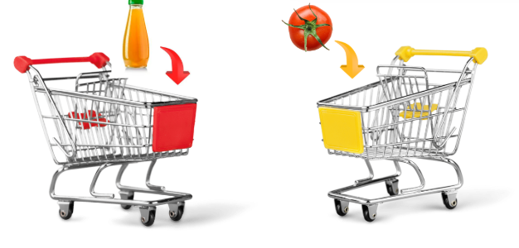

¡A jugar!
ACTIVIDAD 5 – La nevera de Tom
Diga: Mira la nevera de Tom. ¿Qué hay dentro?
Guíe a los estudiantes oralmente: Hay un plátano, hay dos tomates, etc. A continuación, explique a los estudiantes que tienen que escribir los nombres de los alimentos que ven en la nevera y que pueden mirar el ejemplo.
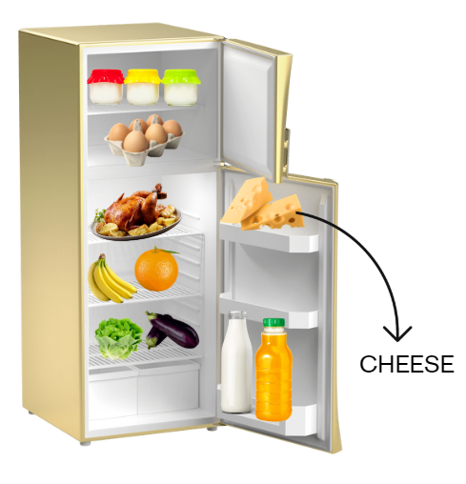
Los estudiantes PreA1 sólo pueden trabajar oralmente o emparejar alimentos de la nevera, por ejemplo, plátano, con recortes de folletos de supermercado con alimentos reales. Así, un alumno PreA1 puede reconocer el plátano y emparejar una imagen recortada de un folleto de un plátano que se vende en el supermercado.
Para los estudiantes A1, entrégueles la lista de palabras de la nevera para que puedan elegir. Para los estudiantes A2, en cambio, no es necesario proporcionarles las palabras correctas.

¿Qué hay en mi nevera?
ACTIVIDAD 6 – At the supermarket
Divida la clase en pequeños grupos o en parejas. Entregue a cada grupo folletos auténticos del supermercado. Pide a cada grupo que recorte alimentos y bebidas como si estuvieran comprando en el supermercado. Cada grupo puede recortar y pegar los materiales en una hoja de papel o en un dibujo de un gran carrito de la compra.
Al final de la actividad, cada grupo debe decir a los demás lo que ha comprado. Cada grupo dispone de 50 euros. Tendrán que decir cuánto costaron los productos, cuánto dinero gastaron y si sobra dinero.
Reajusta el ejercicio según la moneda de los distintos países.
Asegúrese de que los estudiantes conocen los números hasta cincuenta y el pasado simple (por ejemplo, compramos). Otra posibilidad es realizar la actividad en presente (por ejemplo, yo compro o nosotros compramos...).

ACTIVIDAD 7 - Emparejamiento de palabras e imágenes
Pida a los estudiantes que emparejen imágenes con palabras.
1 |  | a | LECHE
2 |  | b | ARROZ
3 |  | c | NARANJA
4 |  | d | PLÁTANO
5 |  | e | TOMATE
1.___ / 2. ___ / 3. ___ /4. ___ / 5. ___
Dominó de la comida y la bebida
Bingo de comida y bebida
Comer en el mundo
Organizar una fiesta
Actividades sensoriales
La receta de la pizza
Durante o al final del módulo 2, puede ampliar:
- Hay/son según las diferentes segundas lenguas.
- Singular y plural.
- Verbos regulares en presente o pasado simple.
- Números.
- Me gusta / No me gusta.

Módulo 3 – En la escuela


Índice de actividades:
¿Qué palabras conoces?
Adivina los objetos correctos
Buscar objetos
Espacios escolares
¿Qué asignatura te gusta?
Acciones en la escuela

Contenido:
Principales objetos escolares
Principales espacios escolares
Colores
Días de la semana
Temas escolares
¿Qué necesito?
- Tijeras.
- Hojas blancas.
- Hojas de colores.
- Lápices.
- Bolígrafos.
- Pizarra.
- Cuadros y fotos como los utilizados en las actividades.

ACTIVIDAD 1 – ¿Qué palabras conoces?
Comience la actividad mostrando a los estudiantes las imágenes de una mochila y un bolso. Pregúnteles cuáles de estos objetos tienen, cuáles utilizan habitualmente y cómo se llaman estos objetos en otros idiomas que conozcan. Para que la actividad sea más interactiva, lleve a clase una mochila grande llena de objetos diversos. Saque uno a uno los puntos, muéstreselos a los estudiantes y pregúnteles cómo se llaman. Anímeles también a nombrar los objetos en su propia lengua. A medida que vayan identificando cada objeto, deletrea la palabra lentamente para mayor claridad y escríbela en la pizarra.
Más adelante, puede repartir tarjetas con imágenes o nombres de los objetos para realizar otras actividades. Hacia el final de la actividad, pida a los estudiantes que reflexionen sobre qué objetos con nombre llevan en sus propias mochilas. Por último, pregúnteles qué colores conocen y, si pueden, anímeles a compartir los nombres de los colores en distintos idiomas.

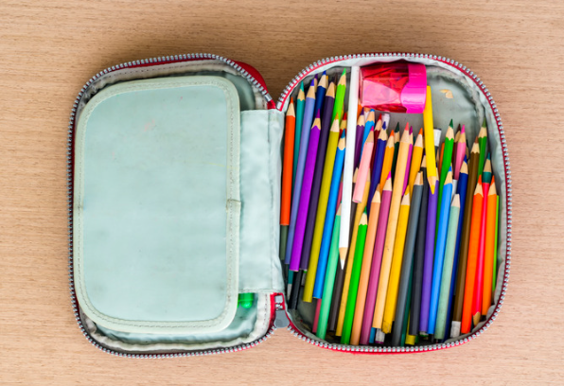

Muestra los nombres de los colores. Encuéntralos en la pincelada. Mostrar el ejemplo. Pregunta a los estudiantes: ¿Están todos en el dibujo?
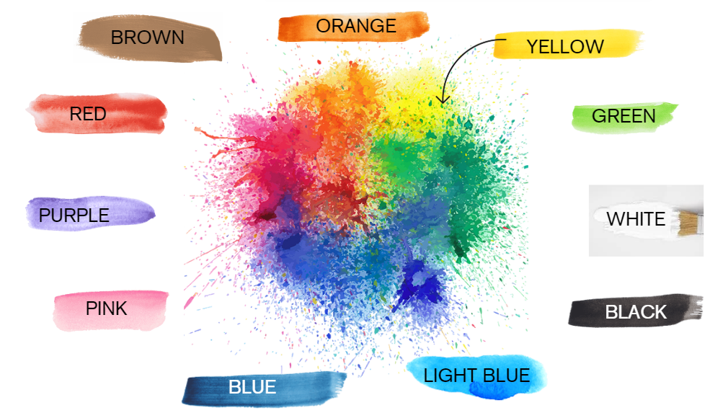

ACTIVIDAD 2 - Adivina los objetos correctos
Lea despacio las siguientes frases. Pida a los estudiantes que miren las imágenes y relacionen los objetos en los estuches correctos.
«Abdullah tiene un estuche verde. En su estuche hay pegamento, tijeras amarillas, un rotulador naranja y otro verde, un lápiz y dos bolígrafos».
«Tania tiene un estuche naranja. En su estuche hay dos gomas de borrar, un bolígrafo, un rotulador morado y otro negro, unas tijeras rosas».
¿Cuál es el estuche de Tania y cuál el de Abdullah? Relaciona los objetos con los estuches correctos. Escribe el nombre del estuche y la cantidad junto a cada punto. Por ejemplo:
Pegamento: 1 – Abdullah
Los estudiantes de A2 pueden leer las frases.

Utiliza los siguientes objetos para completar el ejercicio 2.
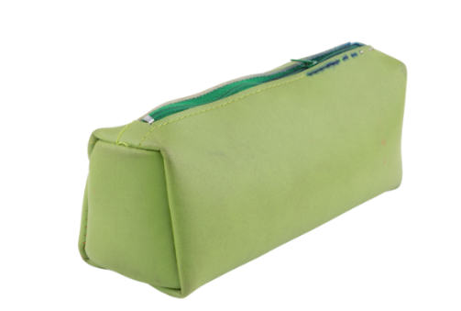
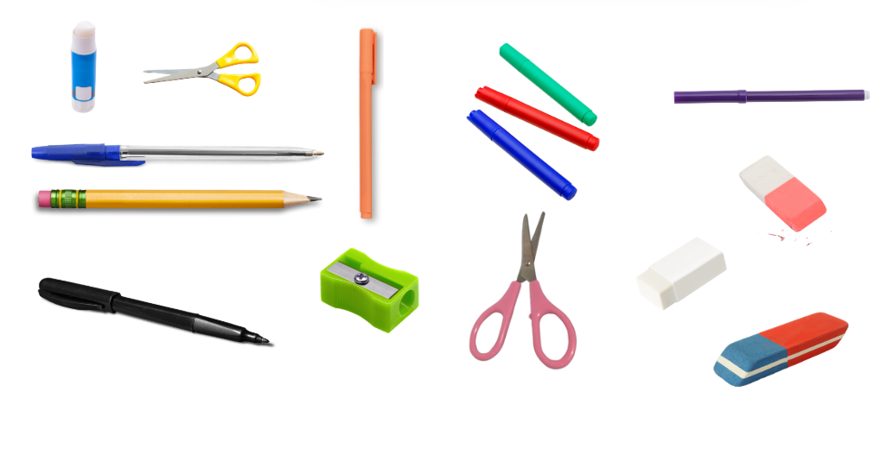

También se pueden hacer carteles en clase. La clase puede dividirse en pequeños grupos y cada grupo puede dibujar el estuche de Tania y el estuche de Abdullah.
Los estudiantes también pueden dibujar los objetos si lo prefieren.

Memoria visual: ¿qué falta?
El juego del pañuelo

ACTIVIDAD 3 - Búsqueda de objetos
Divida a los estudiantes en grupos. Cada grupo tiene una lista de objetos que debe encontrar por el colegio, ya sea en su aula o en las mesas donde se han preparado previamente los materiales. Gana el equipo que primero encuentre los materiales. Los estudiantes también pueden trabajar en parejas. Cada pareja tiene el dibujo que aparece a continuación, y gana el que antes encuentre los materiales de la lista en el dibujo. Si decide utilizar la imagen, los materiales que los estudiantes deben encontrar son los siguientes: goma de borrar, tijeras, rotulador naranja, pegamento, lápiz, rotulador amarillo, cuaderno.
Los estudiantes de A1 y A2 también pueden escribir los nombres de las palabras.


ACTIVIDAD 4 - Aulas escolares
Pide a los estudiantes que observen las diferentes aulas escolares que aparecen en las imágenes y que respondan a las siguientes preguntas: ¿Qué aulas conoces? ¿Cuáles hay en tu colegio? ¿Cuáles te gustan y cuáles te disgustan?
Gimnasio
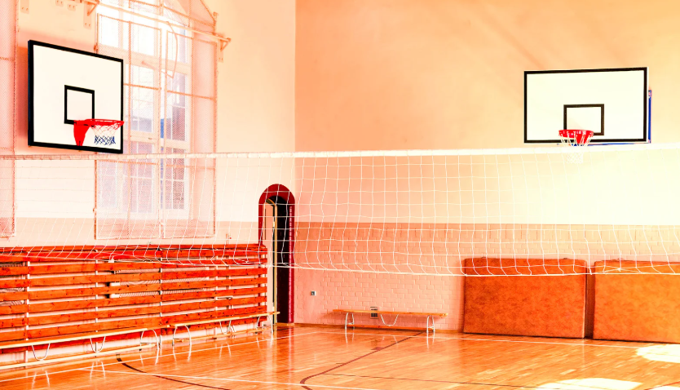
Biblioteca

Aula
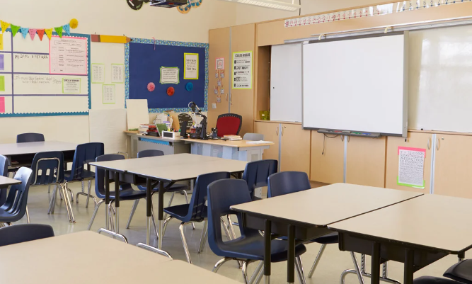
Cantina
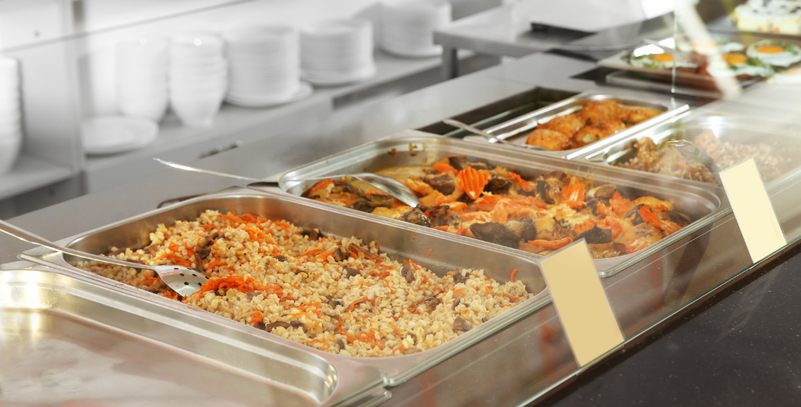

Entrada
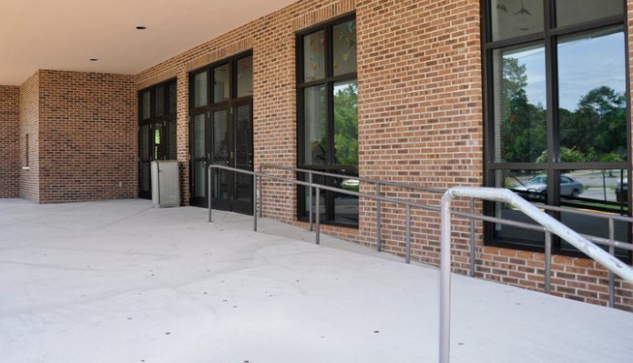
Aseos
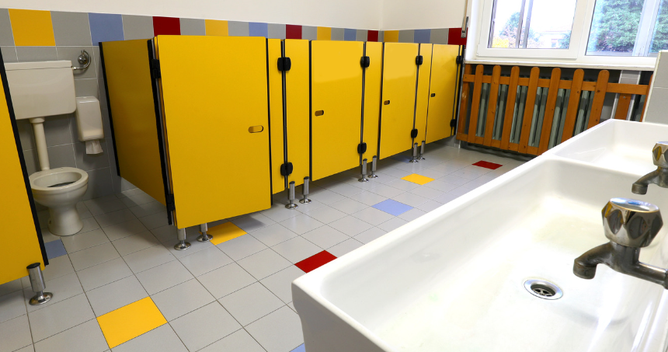
Aula de inglés
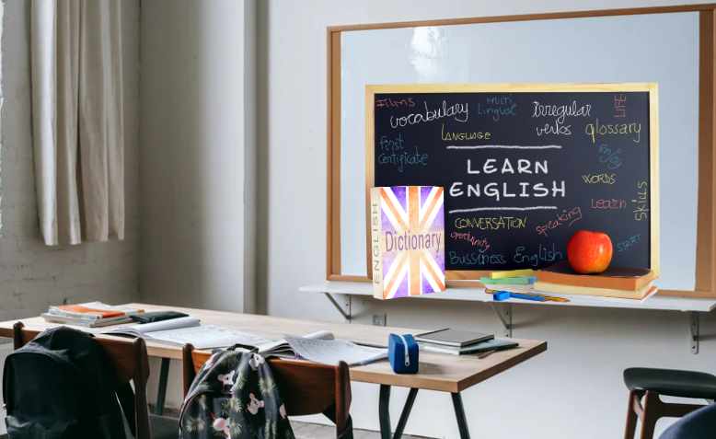

ACTIVIDAD 5 - ¿Qué asignatura te gusta?
Guíe a los estudiantes para que miren el horario de Tom y hágales algunas preguntas. Lea despacio los nombres de las asignaturas de Tom en los distintos días de la semana. A continuación, pida a los estudiantes que comparen el horario de Tom con el suyo. Por ejemplo, puede decir: Tom no va al colegio el sábado y no va al colegio el domingo. Tom tampoco va al colegio por la tarde. ¿Vas al colegio el fin de semana? ¿Y por la tarde? ¿Qué asignaturas te gustan?

Pide a los estudiantes de A2 que miren sus horarios semanales y escriban qué asignaturas les gustan y cuáles no.
Horario de Tom
Hora | Lunes | Martes | Miércoles | Jueves | Viernes
8:30-9:30 | ESPAÑOL | ESCRITURA | EDUCACIÓN FÍSICA | MATEMÁTICAS | INGLÉS
9:30-10:30 | HISTORIA | GEOGRAFÍA | ESPAÑOL | LECTURA | HISTORIA
10:30-10:45 | RECREO
10:45-11:45 | EDUCACIÓN ARTÍSTICA | INGLÉS | ESCRITURA | MATEMÁTICAS | EDUCACIÓN FÍSICA
11:45-12:45 | LECTURA | FRANCÉS | MATEMÁTICAS | HISTORIA | FRANCÉS

Aprender los días de la semana y entender el horario escolar son fundamentales para el desarrollo del idioma. Es igualmente importante explicar cómo funciona la escuela en el país de acogida. Esto incluye entender cuántos días de la semana se imparten clases y qué día empieza la semana escolar, ya que esto varía en todo el mundo. Por ejemplo, en algunos países, el viernes es festivo en lugar del domingo. Además, es importante aclarar cómo está estructurado el curso escolar: cuándo empieza, cuándo acaba y cómo se distribuyen las vacaciones. En algunos países, las vacaciones tienen lugar durante los meses de verano, de junio a agosto, mientras que en otros se reparten en varias semanas a lo largo del año. Por ejemplo, el curso escolar puede empezar en enero en algunos países o en septiembre en otros.
Por último, explicar las estaciones del año también es crucial, ya que difieren en todo el mundo. Mientras que muchos países tienen cuatro estaciones, otros, como Bangladesh, tienen seis. Este contexto cultural y estacional es esencial para que los estudiantes comprendan mejor su nuevo entorno.

¡A jugar!

ACTIVIDAD 7 - ​​Acciones en la escuela. Emparejamiento de palabras e imágenes.
Pide a los estudiantes que emparejen las imágenes con las palabras correctas.
1 | 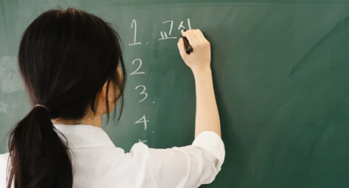 | a | CORTAR
2 |  | b | DIBUJAR
3 |  | c | LEVANTAR LA MANO
4 |  | d | PINTAR
5 | 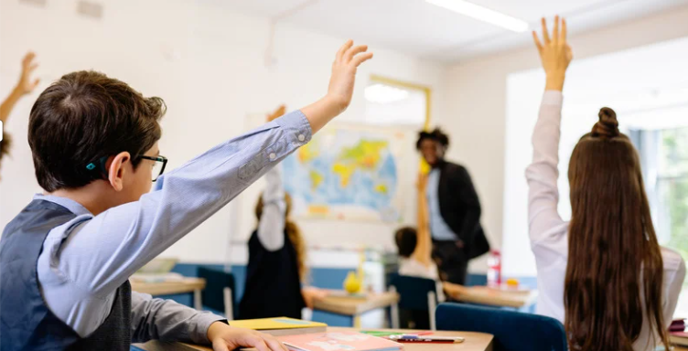 | e | ESCRIBIR
1.___ / 2. ___ / 3. ___ /4. ___ / 5. ___
Lectura comunicativa
Encontrar al intruso

Durante el módulo 3 o al final del mismo, puedes ampliar la información sobre:
- Verbos en presente o presente continuo, si están presentes y si se utilizan en diferentes idiomas. En particular los verbos de acción utilizados en la escuela como, estoy coloreando o estoy escribiendo / escribo, coloreo.
- La expresión ¿qué te gusta? Y la respuesta, me gusta...
- Los horarios.
- La expresión ¿qué falta? Y su respuesta, por ejemplo falta una goma de borrar.
- Verbos de opinión en presente como yo pienso, yo creo, para completar frases como Yo creo que falta un borrador (para estudiantes de A2).
- Estructura de frases con la acción principal como en la cantina como, en el aula de inglés estudio inglés (para estudiantes de A2).
- Algunas preposiciones simples básicas como en.

Módulo 4 – Ropa y accesorios
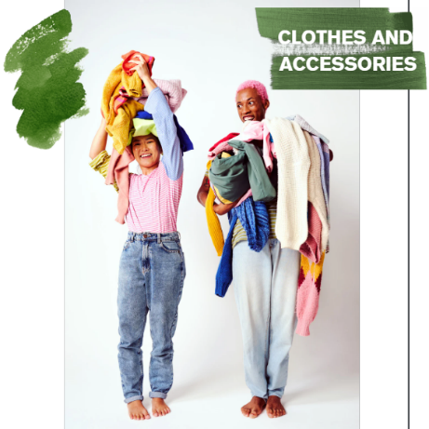

Índice de actividad:
1. ¿Conoces estas palabras?
2. Adivina quién
3. Ir de compras
4. ¿Cómo me visto?
5. ¿Qué hay en la maleta?
Contenido:
Ropa principal
Accesorios principales
Ropa según el tiempo
Vestirse y desvestirse
Hacer la maleta

¿Qué necesito?
- Tijeras.
- Hojas blancas.
- Lápices.
- Bolígrafos.
- Pizarra.
- Cuadros y fotos como los utilizados en las actividades.
- Post-it.
- Ropa y accesorios reales.

ACTIVIDAD 1 - ¿Conoces estas palabras?
Guíe a los estudiantes para que observen lo que compran Tom y Samia y, a continuación, guíelos para que lean las palabras que aparecen a continuación, junto a las imágenes. Puede utilizar la ropa y los objetos que aparecen a continuación o encontrar otras prendas/accesorios que sean útiles o necesarios para los estudiantes en su contexto.
También puede traer una maleta o una caja con ropa o accesorios en su interior. El uso de objetos auténticos facilita la comprensión de la lengua porque, a partir de un lenguaje abstracto, los estudiantes tienen una referencia inmediata y concreta, incluso a objetos de su vida cotidiana.

TOM | SAMIA
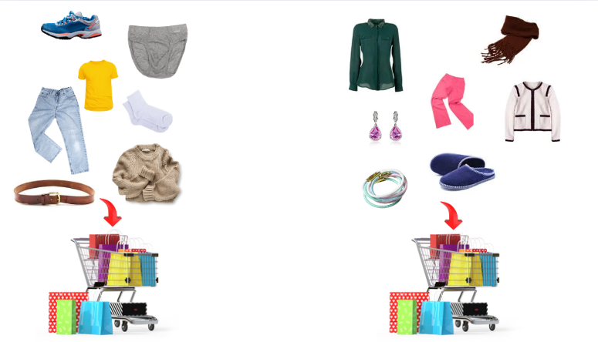

Ahora guía a los estudiantes en la lectura de las siguientes palabras:
Pantalones | Vaqueros | Camiseta
 |  | 
Suéter | Calcetines | Ropa interior
 | 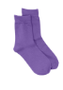 | 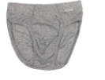
Zapatos | Cinturon | Camisa
 |  | 
Chaqueta | Chanclas | Diadema
 |  | 
Pendientes | Bufanda | Gafas
 |  | 

Ahora pregunta a los estudiantes si les gusta ir de compras. Pregunta: ¿Te gusta ir de compras? ¿Qué os gusta comprar? Añade otras prendas y accesorios que puedan ser necesarios para los próximos ejercicios (como «sombrero» o «bolso»).
Vestirse para un evento

ACTIVIDAD 2 – ¿Adivina quién?
Muestre a los estudiantes las cuatro imágenes que aparecen a continuación y lea despacio las frases siguientes. Los estudiantes tienen que adivinar quiénes son las personas basándose en su descripción.
A. Juan es más bajo que Marta. Lleva el pelo corto, pantalones negros y una camiseta azul.
B. Marta es alta, tiene el pelo largo, pantalones rojos, una chaqueta negra y gafas rojas.
C. Eleni es más baja que Juan. Tiene el pelo largo. Lleva vaqueros y un bolso.
D. Adam lleva vaqueros, zapatos marrones, una chaqueta negra y un sombrero.
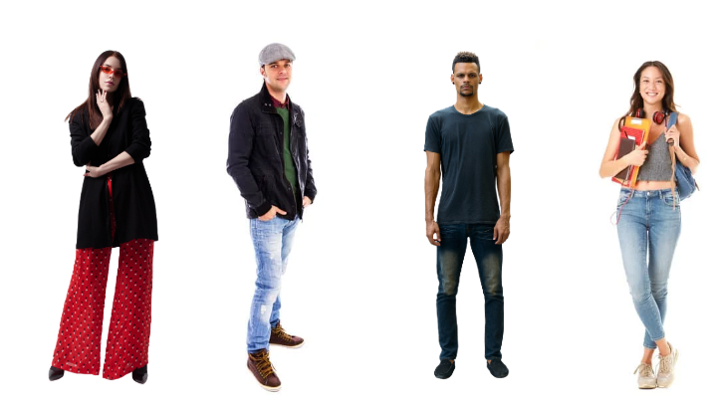

Adivina la palabra.
Adivina el objeto o el vestido.
ACTIVIDAD 3 - Ir de compras
Para los estudiantes más jóvenes (de 11 a 14 años):
  - Traiga ropa de casa, accesorios y puntos variados para utilizarlos durante la actividad.
  - Divida la clase en dos grupos principales: compradores y propietarios de tiendas. Divida a los compradores en parejas. Asigna a cada pareja un presupuesto de 100 euros para sus compras.
  - Divide a los vendedores en grupos de tres. Los vendedores deciden el tipo de tienda que quieren (por ejemplo, mercado, boutique, tienda de deportes, tienda de accesorios). Cada grupo de vendedores selecciona tres puntos para vender y elige un nombre para su tienda, por ejemplo, Mercado de Amigos.
  - Reorganiza las mesas del aula para crear «puntos de venta» individuales para cada tienda.
  - Cada grupo de vendedores fija el precio de sus puntos y asigna funciones dentro de su grupo: cajero, dependiente y, posiblemente, un experto en moda o productos.
  - Proporcione a compradores y vendedores «hojas de guía lingüística» con expresiones para utilizar en las conversaciones.
  - Los compradores se mueven por la sala, interactuando con los vendedores para comprar puntos. Los vendedores comercializan y negocian activamente las ventas.
  - Transcurrido un tiempo determinado (que usted decide), cambie los papeles: los compradores se convierten en vendedores y viceversa.
Mientras los estudiantes interactúan entre sí, lleve un registro de los puntos vendidos y sus precios. Circule por el aula para proporcionar apoyo lingüístico cuando sea necesario, fomentando el uso de la L2 (lengua meta) y permitiendo el uso de otras lenguas si resulta útil para las ventas y las compras.

Para estudiantes mayores (15-18 años):
  - Discuta con los estudiantes si prefieren una actividad de juegos de rol con libertad para diseñar sus escenarios o un formato más estructurado.
  - Fomente la creatividad en la elección de los puntos y la estructura de la interacción.
Opción A: Juego de rol de estilo libre:
  - Divida la clase en grupos de tres, con los papeles de cajero, dependiente y comprador.
  - Permita que los grupos determinen el tipo de tienda y construyan sus diálogos de forma independiente.
  - Proporcione tarjetas de expresión para guiar sus conversaciones.
Opción B: Juego de rol guiado:
  - Asigne personajes compradores específicos, por ejemplo, un cliente difícil o uno agradable.
  - Los grupos diseñan diálogos basados en los personajes y el tipo de tienda.
Mientras los estudiantes interactúan entre sí, facilite los debates en grupo, ofrezca apoyo lingüístico y supervise los juegos de rol. Proporcione retroalimentación para mejorar el uso de la lengua y las habilidades de interacción.
Ejemplo de tarjeta para facilitar la comunicación:
Buenos días, me gustaría un sombrero /____________
¿Cuánto cuesta?
Cuesta ... 20 euros
¡Es demasiado caro!
¡Me gusta mucho!
¡No me gusta!
¿Puedo probármelo?
¿Puedo probarme una talla más grande?

Los estudiantes de A2 también pueden darse consejos mutuamente. Por ejemplo, la persona que compra puede decir: Tengo que ir a una fiesta de cumpleaños. Quiero un sombrero. ¿Cuál es, en tu opinión, el mejor sombrero para mí? Y la persona que vende puede aconsejar diciendo: Creo que este es mejor para ti, tienes el pelo corto, creo que este sombrero es mejor para ti.
ACTIVIDAD 4 - ¿Cómo me visto?
Lleve revistas a los estudiantes y pídales que describan verbalmente cómo van vestidas distintas personas. Asegúrate de que las revistas sean apropiadas para la edad y la cultura de tus estudiantes.
Los estudiantes también pueden decidir describir al profesor o a sus compañeros. Asegúrate de que todos se sientan cómodos al ser descritos y de que las descripciones sean siempre respetuosas.
Los estudiantes de nivel A2 pueden escribir las descripciones. Algunos estudiantes también pueden sugerir verbalmente cómo y si cambiarían de ropa. Por ejemplo: Creo que le queda mejor un pañuelo amarillo.
ACTIVIDAD 5 – ¿Qué hay en la maleta?
Muestre el vídeo a su alumno y diga o escriba en la pizarra: Valeria llega muy tarde. Se ha olvidado de que tiene que irse. ¿Qué mete en la maleta?
Muestre el vídeo al menos 3 veces a los estudiantes de PreA1 y al menos 2 veces a los estudiantes de A1/A2.
https://youtu.be/BJthaZJmsUY
A continuación, pide a los estudiantes que respondan a las preguntas. ¿Verdadero o falso?
¿Lleva Valeria el jersey rosa? | V | F
¿Guarda Valeria los vaqueros? | V | F
¿Guarda Valeria los calcetines verdes? | V | F
¿Lleva Valeria calcetines blancos? | V | F
¿Lleva Valeria un sombrero? | V | F
¿Lleva Valeria un cinturón? | V | F

Para los estudiantes de PreA1, puede proporcionar imágenes de la ropa y los accesorios utilizados en el vídeo para responder a Verdadero o Falso.
Los estudiantes de A2 también deben explicar por qué la frase es Verdadera o Falsa.
También puede diseñar la actividad sin utilizar el vídeo. En este caso, traiga al colegio una maleta con ropa y accesorios reales. Puede «hacer la maleta» con sus estudiantes.
¡Juguemos con el arte!
Antes o durante el Módulo 4, puedes ampliar sobre:
- Partes del cuerpo.
- Descripción física de las personas (por ejemplo: alto/bajo; rubio/oscuro).
- Explorar estructuras oracionales que permitan expresar opiniones personales, como me gusta, no me gusta porque..., o creo que éste es mejor que aquél.
- Adjetivos y pronombres demostrativos como esto, eso, estos y aquellos, junto con sus respectivas funciones en la comunicación.
- Precios y costes y las expresiones necesarias para ir de compras, por ejemplo: Me gusta, No me gusta, Me gustaría, Lo necesito, Puedo probarlo

Módulo 5 – Salud y emociones



Índice de actividad:
1. ¿Cómo se sienten estas personas?
2. Médicos especialistas
3. Enfermedades y medicamentos
4. Emociones

Contenido:
Principales enfermedades y dolencias
Principales medicamentos y médicos especialistas
Principales emociones

¿Qué necesito?
- Tijeras.
- Hojas blancas.
- Lápices.
- Bolígrafos.
- Pizarra.
- Cuadros y fotos como los utilizados en las actividades.
- Envases de medicamentos reales.

ACTIVIDAD 1 - ¿Cómo se sienten estas personas?
Muestre las imágenes y guíe a los estudiantes para que las observen. Luego di: ¿Cómo creéis que se sienten? ¿Qué palabras conocéis que puedan ayudar a describirlo?
 | 
 | 
 | 

ACTIVIDAD 2 - Médicos especialistas
2a. Pregunte a los estudiantes si conocen los nombres de los médicos que tratan enfermedades o dolores específicos. Por ejemplo, si no ven bien, ¿dónde pueden ir? ¿Al ginecólogo? ¿Al oftalmólogo o al dentista? A continuación, pide a los estudiantes que relacionen el dolor con el médico especialista correcto. Añade tantos dibujos de médicos especialistas como quieras o necesites.
Oftalmólogo

Ginecólogo
Dentista

Para los estudiantes de PreA1, pruebe con diferentes flashcards, imágenes, recortes de periódico o folletos auténticos de centros de salud, hospitales o farmacias. Pídales que identifiquen a las personas y a los especialistas y que los separen de los medicamentos. La actividad también puede realizarse después del ejercicio 3 y pedirles que separen los medicamentos de los médicos.
Si trabaja con estudiantes de nivel A2, pídales que trabajen en grupos con un escenario. En el escenario, hay una persona enferma y tienen que escribir a qué médico deben acudir y qué medicamento deben tomar. También puedes darles un formulario ya rellenado que tengan que completar con la información que falta (por ejemplo: nombre del paciente, dolor o enfermedad, tipo de médico al que debe acudir).
También puede pedir al nivel A2 que explique verbalmente qué hace un dentista, un oftalmólogo o un médico de cabecera.

2b. Lea el siguiente texto y pida a los estudiantes que completen la siguiente tabla:
Dr. Khan, dentista. El horario de visita de los pacientes es
De lunes a viernes de 08.30 a 13.30 y de 15.30 a 19.30 horas.
Para urgencias los sábados y domingos llamar al número de los médicos de cabecera del hospital siempre disponible: +44 5454732342
El centro del Dr. Khan se encuentra en el bulevar 23, planta 4, interior 1.
¿Cómo se llama el médico?

¿Qué hace?
¿Visita el médico todos los días?

¿Cuál es el número general en caso de necesidad?
Puede pedir a los estudiantes de PreA1 que elijan la opción correcta de la siguiente tabla.

Especialidad del médico: | - Ginecólogo  - Dentista  - Oftalmólogo
Días de visita: | - Lunes y sábados  - Sábados y domingos  - De lunes a viernes
¿Número de urgencias? | ……………………………………………….
Los estudiantes de nivel A2 pueden rellenar la siguiente tabla (verdadero, falso o No indicado). Proporcione primero ejemplos y explique qué significa «No indicado»:
 | El Dr. Khan es médico especialista | V | F | No indicado
 | El Dr. Khan no es médico generalista | V | F | No indicado
 | Hay un servicio médico de urgencias los fines de semana. | V | F | No indicado
 | El dentista no tiene pausa para comer. | V | F | No indicado
 | Las visitas al dentista son gratuitas | V | F | No indicado
Lleve a clase material real, como prospectos de médicos o especialistas y envases de medicamentos (por ejemplo, aerosoles, comprimidos). Incluya números de urgencia e información básica sobre el sistema sanitario local, público y privado, así como opciones de seguros privados, si procede. Los objetos reales facilitan la comprensión del lenguaje. Pida a los estudiantes de los niveles Pre-A1 y A1 que encuentren palabras del Ámbito Lingüístico 5 en los materiales que les traiga. Por ejemplo:
- En un folleto sobre alergias, pueden encontrar palabras como «aerosol» o «alergia».
- En un envase de jarabe para la tos, pueden encontrar «jarabe» o «tos».
Esto hace que los conceptos abstractos sean más concretos y atractivos.

Para que los estudiantes jueguen con los idiomas, puedes pedirles que utilicen Google Lens u otros traductores y traduzcan los textos de los envases o prospectos de medicamentos a los idiomas que quieran. Pregunta a los estudiantes si reconocen las lenguas del traductor, si reconocen el sonido de las palabras, si son parecidas o muy diferentes de la lengua que están estudiando.
ACTIVIDAD 3 - Enfermedades y medicamentos
Pida a los estudiantes que lean los nombres de algunos medicamentos básicos. Como en el ejercicio anterior, es aconsejable traer a clase envases auténticos de medicamentos utilizados en el país en el que se imparte la clase. Los estudiantes intentan relacionar los medicamentos con imágenes de personas que parecen enfermas. Por ejemplo: El spray nasal corresponde a una persona resfriada.
  1. | a. Spray nasal
  2. | b. Pastillas
  3. | c. Jarabe
  4. | d. Gotas oculares
Consejos para un amigo

ACTIVIDAD 4 - Emociones
4a. Pide a los estudiantes que trabajen con emoticonos de WhatsApp u otras redes sociales para explicar algunas emociones básicas. Pídeles que relacionen las emociones con imágenes reales.
 | 
 | 
 | 
 | 

Pregunte a los estudiantes cómo dicen las siguientes emociones en otros idiomas. Ayúdeles a definir cómo decirlas en la segunda lengua que está enseñando.
4b. Organiza a los estudiantes en grupos y pídeles que respondan a un mensaje de WhatsApp de un amigo utilizando solo emoticonos. Pueden compartir sus respuestas en el grupo de WhatsApp de la clase (si existe) o subirlas a un archivo en una unidad compartida configurada por el profesor. Después, cada grupo:
- Envía un mensaje de voz o explica verbalmente qué significa su respuesta con emoticonos.
- Discute si es posible interpretar el mensaje de otra manera.
- Escribe interpretaciones alternativas del mensaje en el chat o en el archivo compartido.
He aquí un ejemplo para ilustrar la actividad:
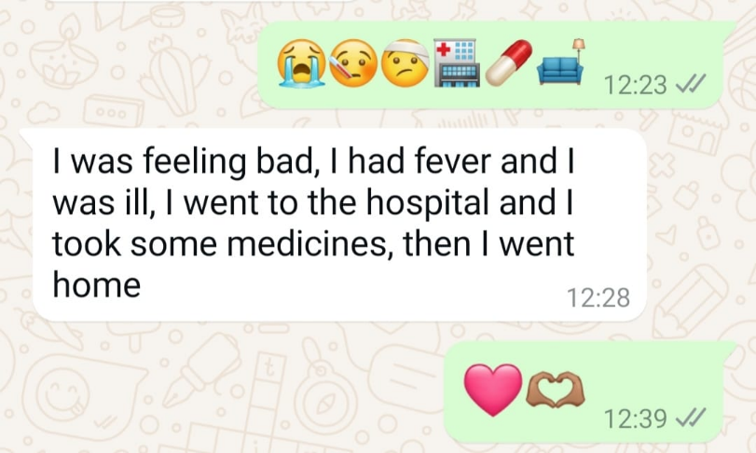


4c. Lleva un tarro a clase y pide a los estudiantes que lo llenen con una palabra (en cualquier idioma), un dibujo, una canción o una frase que represente para ellos la felicidad. Puedes pedir a los estudiantes que traigan un punto distinto en cada sesión lingüística o clase. Decidid juntos cuándo abriréis el tarro y observad lo que ponen en él (por ejemplo, durante la última clase juntos o al principio de las vacaciones de verano).
Antes o durante el módulo 5, puedes ampliar sobre:
- Partes del cuerpo.
- Fórmulas específicas como estoy bien, estoy enfermo, siento..., tengo dolor.
- Diferencia entre dolor, enfermedad y trastorno.
- Verbos modales.
- Números de teléfono y horas.

Módulo 6 – Ciudad, vecindario y ocio



Contenido:
Partes de la casa
Tipos de casas
Ciudades y barrios
Principales palabras relacionadas con las ciudades
Tiempo libre
Cómo llegar

Índice de actividad:
¿Casa u hogar?
Su casa favorita
Salir
Ciudad y direcciones
Tiempo libre

¿Qué necesito?
- Tijeras.
- Hojas blancas.
- Lápices.
- Bolígrafos.
- Pizarra.
- Cuadros y fotos como los utilizados en las actividades.
- Cinta adhesiva.
- Pegamento.

ACTIVIDAD 1 – ¿Casa u hogar?
Ask students if they know how to say "home" in the second language you are teaching.
Pregunte a los estudiantes si saben cómo se dice «casa» en la segunda lengua que está enseñando.
Explique que en algunos idiomas hay una diferencia entre un lugar físico y una familia, el entorno en el que una persona puede crecer. En inglés, por ejemplo, se puede decir «house» pero también «home». Pregúntales si saben qué palabra en inglés hace referencia a un lugar físico.
Pregunte a los estudiantes si conocen otros idiomas en los que la palabra casa pueda decirse de distintas formas y qué significan.
Por ejemplo, en bengalí hay dos formas diferentes, una es বাসা (Bāsā) y la otra es বাড়ি (Bāṛi). El primero se refiere al lugar físico, el segundo a la familia que crece contigo, al barrio donde creces y tienes un vínculo emocional y afectivo. Invite a los estudiantes a utilizar también traductores en línea y a explorar los dos términos en diferentes idiomas. Esta actividad puede realizarse en la escuela, pero puede ampliarse como deberes para casa.
Para muchos estudiantes, hablar de su casa o de su familia puede ser un tema delicado. Si cree que puede ser un desencadenante para uno o varios estudiantes, sáltese la primera parte de este módulo y trabaje temas relacionados con la ciudad y el barrio.
ACTIVIDAD 2 – Tu casa favorita
2a. Haz las siguientes preguntas a los estudiantes:
Mira estas fotos. ¿Cuál es tu casa favorita? ¿Por qué?


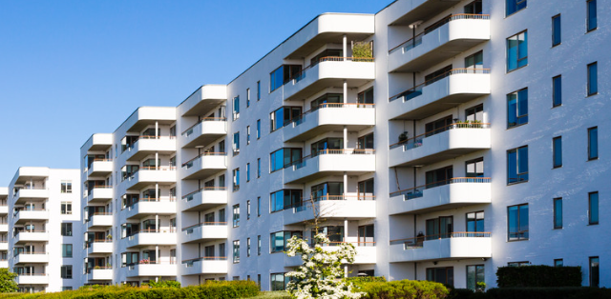

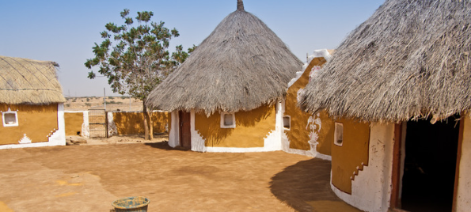
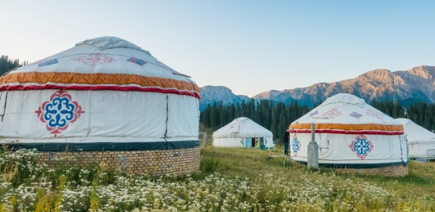

Los estudiantes de A2 pueden describir las casas que elijan, mientras que los de otros niveles pueden decir las palabras que conozcan.
Para jugar a los juegos del Banco de juegos y explorar el tema de las casas, los estudiantes deben conocer los interiores, los nombres de las habitaciones, las plantas de los edificios y los objetos y muebles de cada habitación. Además, explíqueles cómo difieren las estructuras de las viviendas en los distintos países en los que se enseña la L2. Por ejemplo, en España, los timbres suelen indicar el número de la planta y de la puerta (por ejemplo, «planta 4, puerta 2») en lugar de los nombres de los residentes. En Italia, sin embargo, los timbres deben incluir los nombres completos de los residentes. Adapte la actividad al contexto cultural específico de cada país.

2b.Pide a los estudiantes que trabajen en parejas y pinten, construyan o dibujen la casa en la que les gustaría vivir. Para dibujar o construir la casa de sus sueños traigan a clase material reciclado, papeles de colores, revistas, etc. A continuación, cada grupo presenta su casa a la clase. Pregúntales qué les gustaría tener dentro de su casa, por ejemplo, una cama grande, una televisión pequeña, dos cuartos de baño, etc.
Adivina el contenido de la caja
ACTIVIDAD 3 - Salir
En esta actividad, guíe a los estudiantes para que descubran los nombres de distintos lugares que pueden encontrar en una ciudad, en un parque, en un pueblo o en la orilla del mar. Las imágenes que aparecen a continuación son sólo ejemplos, utilice imágenes relevantes para los participantes en función de su contexto. Pregunte a los estudiantes qué lugares conocen y cuáles les gustan. Prepare tarjetas con los nombres de los distintos lugares y guíe a los estudiantes para que relacionen los nombres de los lugares con las imágenes.
También puede pedir a los estudiantes que encierren en un círculo los lugares que conocen en las imágenes y escriban las palabras que pueden completar.
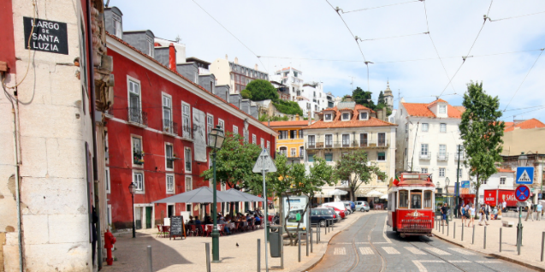

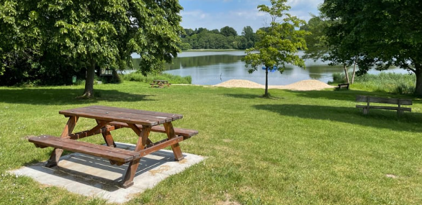


ACTIVIDAD 4 - Ciudades y direcciones
4a. Esta actividad se centra en dar y entender indicaciones, como «siga recto, gire a la derecha, después del parque, siga recto», etc. Empiece enseñando diferentes direcciones en clase y proporcionando mapas de ciudades como ejemplos. Los estudiantes pueden elegir lugares concretos y crear rutas describiéndolos en voz alta, o seguir una ruta preestablecida (por ejemplo, de casa al supermercado) mientras explican los pasos.
También puede pedir a los estudiantes que jueguen por parejas. El alumno A tiene un mapa de la ciudad y selecciona lugares y una ruta (por ejemplo, de casa al supermercado y luego al cine). El alumno B, con el mismo mapa, escucha las indicaciones del alumno A y traza la ruta. La ruta marcada debe coincidir con la descrita por el alumno A.

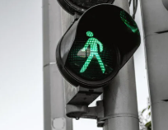
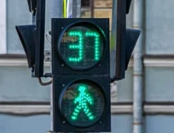
4b. Pregunte a los estudiantes: ¿Cómo son los semáforos de la ciudad en la que vives ahora? ¿Son parecidos o diferentes a los que tú, ves? ¿Puedes adivinar qué significan los dibujos de los semáforos?

Si lo considera oportuno, también puede realizar esta actividad en el exterior, paseando por los alrededores del centro escolar o educativo. Mientras paseas, puedes mostrar las principales señales de tráfico, como las de stop, y los colores del semáforo.

Emparejar palabras e imágenes en la ciudad
Paisaje plurilingüe
ACTIVIDAD 5 - Tiempo libre
5a. Muestre imágenes de acciones que los adolescentes y los jóvenes pueden hacer en su tiempo libre, como salir de fiesta, practicar un deporte, escuchar música, hablar con los amigos, ir a la biblioteca y leer. Divida a los estudiantes en grupos y pídales que entrevisten a cada uno sobre lo que les gusta hacer en su tiempo libre. A continuación, proporcióneles un mapa de la ciudad en la que viven y pídales que señalen sus lugares favoritos y especifiquen por qué les gustan y por qué no.
5b. Lea el siguiente texto. Léalo al menos tres veces para los estudiantes de nivel PreA1 y dos veces para los estudiantes de nivel A1 y A2:
Anita se levanta temprano por la mañana. Después se va a trabajar. Trabaja de 9 a 16 horas. Por la tarde, en su tiempo libre, le gusta cultivar plantas en el jardín.
Los estudiantes de PreA1 escuchan y reordenan las imágenes del cuento.
Los estudiantes A1 relacionan las imágenes del cuento con frases cortas o palabras si aún no pueden leer frases.

Los estudiantes de A2 pueden escribir las palabras que oyen o frases enteras debajo del cuento.

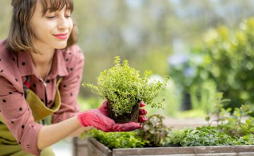 |  | 
Un Podcast plurilingüe

Antes o durante el módulo 6, puedes ampliar sobre:
- Verbos para dar indicaciones.
- Preposiciones de lugar (debajo, al lado).
- Preposiciones de tiempo (en, sobre, en).
- Lugares.
- Estructura de frases interrogativas, afirmativas y negativas.
- Ampliación de hay/están.
- Verbos que indican acción como yo voy a, yo giro a la derecha.
- Expresiones como mi favorito es, me gusta, prefiero.

Si es necesario enseñar una segunda lengua a alumnos analfabetos o poco alfabetizados, hay que utilizar otra metodología y remitirse a la nueva guía de referencia sobre Alfabetización y Aprendizaje de Segundas Lenguas, LASLLIAM. La guía se diseñó para adultos analfabetos o poco alfabetizados y no para alumnos jóvenes, pero es el único documento europeo disponible actualmente para ese grupo específico de alumnos.
Algunas de las directrices se han readaptado del proyecto New ABC, Horizonte 2020 (https://newabc.eu/)
Para saber más sobre AC puede abrir el siguiente enlace: https://www.rescue.org/uk/irc-uks-healing-classrooms y éste sobre las pruebas vinculadas a AC: https://airbel.rescue.org/projects/the-impact-of-ircs-healing-classrooms-tutoring-and-targeted-socio-emotional-learning-activities-on-childrens-learning-and-social-emotional-outcomes-in-conflict-and-crisis-settings-3ea/
Véase Cummins (2008) para más información sobre estas cuestiones.
Véase Bligh (2014) para más información.

